BỘ GIÁO DỤC VÀ ĐÀO TẠO
TRƯỜNG ĐẠI HỌC NGUYỄN TẤT THÀNH
KHOA CÔNG NGHỆ THÔNG TIN



TIỂU LUẬN CHUYÊN ĐỀ TỐT NGHIỆP
KHOA HỌC DỮ LIỆU 2

PHÁT TRIỂN HỆ KHUYẾN NGHỊ NHẠC DỰA TRÊN HÀNH VI NGHE

Giảng viên hướng dẫn: Th.S Phạm Đình Tài
Sinh viên thực hiện : Nguyễn Thị Minh Thư
MSSV : 2200009505
Môn học : Chuyên Đề Tốt Nghiệp KHDL 2
Chuyên ngành : KHOA HỌC DỮ LIỆU
Khoá : 2022

Tp HCM, 25 tháng 12 năm 2025

BỘ GIÁO DỤC VÀ ĐÀO TẠO
TRƯỜNG ĐẠI HỌC NGUYỄN TẤT THÀNH
KHOA CÔNG NGHỆ THÔNG TIN



TIỂU LUẬN CHUYÊN ĐỀ TỐT NGHIỆP
KHOA HỌC DỮ LIỆU 2

PHÁT TRIỂN HỆ KHUYẾN NGHỊ NHẠC DỰA TRÊN HÀNH VI NGHE

Giảng viên hướng dẫn: Th.S Phạm Đình Tài
Sinh viên thực hiện : Nguyễn Thị Minh Thư
MSSV : 2200009505
Môn học : Chuyên Đề Tốt Nghiệp KHDL 2
Chuyên ngành : KHOA HỌC DỮ LIỆU
Khoá : 2022

Tp HCM, 25 tháng 12 năm 2025

TRƯỜNG ĐẠI HỌC NGUYỄN TẤT THÀNH  TRUNG TÂM KHẢO THÍ | KỲ THI KẾT THÚC HỌC PHẦN  HỌC KỲ 1 NĂM HỌC 2025 - 2026
PHIẾU CHẤM THI TIỂU LUẬN/ĐỒ ÁN
BM-ChT-11
Môn thi: Chuyên đề tốt nghiệp KHDL2 Lớp học phần: 22DTH4D
Nhóm sinh viên thực hiện:
1.Lương Tuấn Kiệt Tham gia đóng góp:100%
2.Trần Quốc Kiệt Tham gia đóng góp:100%
3.Nguyễn Thị Minh Thư Tham gia đóng góp:100%
4. Tham gia đóng góp:
5. Tham gia đóng góp:
6. Tham gia đóng góp:
7. Tham gia đóng góp:
8. Tham gia đóng góp:
Ngày thi: 25/12/2025 Phòng thi: VP.K.CNTT QUẬN 12
Đề tài tiểu luận/báo cáo của sinh viên : PHÁT TRIỂN HỆ KHUYẾN NGHỊ NHẠC DỰA TRÊN HÀNH VI NGHE
Phần đánh giá của giảng viên (căn cứ trên thang rubrics của môn học):
Tiêu chí (theo CĐR HP) | Đánh giá của GV | Điểm tối đa | Điểm đạt được
Cấu trúc của báo cáo
Nội dung
- Các nội dung thành phần
- Lập luận
- Kết luận
Trình bày
TỔNG ĐIỂM
Giảng viên chấm thi
(ký, ghi rõ họ tên)

LỜI MỞ ĐẦU
Trong bối cảnh cuộc cách mạng công nghiệp 4.0 đang diễn ra mạnh mẽ, công nghệ thông tin và Internet đã và đang tác động sâu rộng đến nhiều lĩnh vực trong đời sống xã hội, đặc biệt là lĩnh vực giải trí số. Các nền tảng nghe nhạc trực tuyến ngày càng phát triển, cho phép người dùng dễ dàng tiếp cận với kho dữ liệu âm nhạc khổng lồ, đa dạng về thể loại, phong cách và ngôn ngữ. Âm nhạc không chỉ đáp ứng nhu cầu giải trí mà còn góp phần quan trọng trong việc thư giãn tinh thần, thể hiện cảm xúc và cá tính của mỗi cá nhân.
Tuy nhiên, trước số lượng bài hát ngày càng gia tăng, người dùng thường gặp khó khăn trong việc lựa chọn và tìm kiếm những nội dung âm nhạc phù hợp với sở thích của mình. Việc tìm kiếm thủ công không chỉ mất nhiều thời gian mà còn làm giảm trải nghiệm người dùng. Chính vì vậy, các hệ thống khuyến nghị nhạc đã được nghiên cứu và phát triển nhằm hỗ trợ người dùng tiếp cận nhanh chóng với những bài hát phù hợp, dựa trên thói quen và hành vi nghe nhạc trong quá khứ.
Hệ khuyến nghị nhạc hoạt động chủ yếu dựa trên việc phân tích dữ liệu hành vi của người dùng như lịch sử nghe, tần suất nghe, mức độ yêu thích và các tương tác khác. Thông qua việc áp dụng các kỹ thuật khai phá dữ liệu và học máy, hệ thống có khả năng học được sở thích của người dùng và đưa ra các gợi ý mang tính cá nhân hóa cao. Điều này không chỉ giúp người dùng khám phá thêm nhiều bài hát mới mà còn góp phần nâng cao mức độ hài lòng và gắn bó với nền tảng nghe nhạc.
Trong những năm gần đây, cùng với sự phát triển mạnh mẽ của khoa học dữ liệu, các mô hình và thuật toán khuyến nghị ngày càng được cải tiến, mang lại hiệu quả cao hơn trong việc dự đoán sở thích người dùng. Việc nghiên cứu và xây dựng hệ khuyến nghị nhạc dựa trên hành vi nghe không chỉ có ý nghĩa về mặt học thuật mà còn có giá trị ứng dụng thực tiễn, đặc biệt trong bối cảnh các dịch vụ nghe nhạc trực tuyến đang cạnh tranh gay gắt.
Xuất phát từ thực tiễn đó, đề tài “Phát triển hệ khuyến nghị nhạc dựa trên hành vi nghe” được thực hiện với mục tiêu tìm hiểu cơ sở lý thuyết của hệ khuyến nghị, phân tích dữ liệu hành vi nghe nhạc của người dùng và xây dựng mô hình đề xuất phù hợp. Qua đó, đề tài góp phần làm rõ vai trò của khoa học dữ liệu trong việc nâng cao trải nghiệm người dùng và phát triển các ứng dụng thông minh trong lĩnh vực âm nhạc số.

LỜI CẢM ƠN

Lời đầu tiên, chúng em xin gửi lời cảm ơn chân thành nhất đến Thầy/Cô giảng viên Trường Đại Học Nguyễn Tất Thành đã dành thời gian đọc qua Tiểu luận môn học Chuyên đề chuyên sâu Khoa học dữ liệu 1 của chúng em. Đây là công trình nghiên cứu chúng em đã dành nhiều công sức và tâm huyết để hoàn thiện, và sự quan tâm của Thầy/Cô là một nguồn động viên to lớn đối với chúng em.
Đặc biệt, chúng em xin bày tỏ lòng biết ơn sâu sắc đến Thầy hướng dẫn,ThS. Phạm Đình Tài, giảng viên Khoa Công nghệ thông tin Trường Đại học Nguyễn Tất Thành, người đã hướng dẫn tận tình, đóng góp các ý kiến chuyên môn cho tiểu luận môn học. Thầy đã động viên tinh thần em cố gắng hoàn thành những nghiên cứu đặt ra và những mục tiêu hướng tới trong tiểu luận. Thầy cũng cung cấp một số tài liệu liên quan đến môn học mà em đang nghiên cứu và ân cần nhắc nhở em đến tiến độ thực hiện tiểu luận môn học này.
Cuối cùng chúng em xin chân thành cảm ơn Thầy Phạm Đình Tài đã tạo điều kiện cho chúng em thực hiện tiểu luận này và cung cấp những kiến thức quý báu cho sự phát triển của chúng em. Trong thời gian thực hiện tiểu luận, chúng em đã vận dụng kiến thức nền tảng đã tích lũy kết hợp với việc học hỏi và tìm hiểu những kiến thức mới từ Thầy/Cô giảng viên của Trường Đại Học Nguyễn Tất Thành, từ bạn bè cũng như từ nhiều nguồn tham khảo. Nhờ đó mà chúng em đã có thể hoàn thành tiểu luận một cách hiệu quả. Tuy nhiên vì những kiến thức chuyên môn còn hạn chế, em rất mong nhận được sự góp ý, chỉ bảo thêm từ quý Thầy/Cô. Những lời góp ý của Thầy/Cô chính là động lực, hành trang để em có thể thực hiện tốt hơn nữa những tiểu luận,đồ án của những môn học sau. Đồng thời cũng giúp chúng em có thêm kinh nghiệm cho việc học tại trường và làm việc trong tương lai.
Chúng em xin gửi lời cảm ơn chân thành nhất đến quý Thầy/Cô. Chúc Thầy/Cô một ngày tốt lành và luôn tràn đầy năng lượng cho công cuộc dạy dỗ chúng em nên người, trở thành công dân có ích cho xã hội.

MỤC LỤC
LỜI MỞ ĐẦU 2
LỜI CẢM ƠN 3
DANH MỤC HÌNH 7
KÍ HIỆU CÁC CỤM TỪ VIẾT TẮT 8
CHƯƠNG 1: TỔNG QUAN ĐỀ TÀI 9
1.1. Giới thiệu đề tài 9
1.2. Lý do chọn đề tài 10
1.3. Mục tiêu nghiên cứu 11
1.4. Đối tượng và phạm vi nghiên cứu 12
1.5. Phương pháp nghiên cứu 12
1.6. Nhiệm vụ nghiên cứu 13
CHƯƠNG 2: CƠ SỞ LÍ THUYẾT 14
2.1. Tổng quan về hệ khuyến nghị 14
2.1.1. Khái niệm hệ khuyến nghị 15
2.1.2. Phân loại hệ khuyến nghị 15
2.2. Khuyến nghị dựa trên hành vi người dùng 16
2.2.1. Dữ liệu hành vi và implicit feedback 17
2.2.2. Đặc điểm hành vi nghe nhạc 18
2.3. Collaborative Filtering 18
2.3.1. Nguyên lý Collaborative Filtering 20
2.3.2. User–User Collaborative Filtering 20
2.3.3. Độ tương đồng cosine 21
2.4. Bài toán khuyến nghị nghe lại (Repeat Listening) 22
2.4.1. Khái niệm nghe lại 23
2.4.2. Các yếu tố ảnh hưởng đến replay 23
2.5. Đánh giá hệ khuyến nghị 24
2.5.1. ROC-AUC 24
2.5.2. Precision@K 25
2.5.3. Coverage 25
CHƯƠNG 3: PHÂN TÍCH HÀNH VI VÀ TIỀN XỬ LÍ DỮ LIỆU 26
3.1. Giới thiệu và mô tả bộ dữ liệu 26
3.1.1. Nguồn dữ liệu và cấu trúc dữ liệu 26
3.1.2. Các thuộc tính dữ liệu sử dụng 28
3.2. Phân tích hành vi người dùng 30
3.2.1. Phân bố nhãn nghe lại (target) 30
3.2.2. Ảnh hưởng của ngữ cảnh nghe nhạc 31
3.3. Phân tích độ thưa dữ liệu 35
3.3.1. Số lượng người dùng và bài hát 35
3.3.2. Độ thưa của ma trận user–item 36
3.4. Trích xuất đặc trưng hành vi 36
3.4.1. Đặc trưng người dùng (User Repeat Rate) 37
3.4.2. Đặc trưng bài hát (Song Repeatability) 39
3.5. Tiền xử lý và chuẩn bị dữ liệu 41
3.5.1. Lọc nhiễu dữ liệu 41
3.5.2. Mã hóa người dùng và bài hát 42
CHƯƠNG 4: XÂY DỰNG VÀ ĐÁNH GIÁ HỆ KHUYẾN NGHỊ 43
4.1. Chiến lược xây dựng hệ khuyến nghị 43
4.1.1. Định nghĩa hai bài toán khuyến nghị 43
4.1.2. Chiến lược kết hợp hai hệ khuyến nghị 43
4.2. Hệ khuyến nghị khám phá (User–User Collaborative Filtering) 44
4.2.1. Xây dựng ma trận user–item 44
4.2.2. Tính độ tương đồng và sinh khuyến nghị 44
4.3. Hệ khuyến nghị nghe lại (Repeat Listening Recommendation) 45
4.3.1. Tổng hợp lịch sử nghe nhạc 45
4.3.2. Mô hình tính điểm replay 46
4.4. Đánh giá mô hình 46
4.4.1. Đánh giá bằng ROC-AUC 47
4.4.2. Đánh giá bằng Precision@K và Coverage 47
4.5. Minh họa kết quả khuyến nghị 48
4.5.1. Kết quả khuyến nghị nghe lại 48
4.5.2. Kết quả khuyến nghị khám phá 49
CHƯƠNG 5: KẾT LUẬN VÀ HƯỚNG PHÁT TRIỂN 50
5.1. Kết luận 50
5.1.1. Các kết quả đạt được 50
5.1.2. Đánh giá tổng quan hệ khuyến nghị 50
5.2. Hạn chế của đề tài 51
5.2.1. Hạn chế về dữ liệu 51
5.2.2. Hạn chế về phương pháp 52
5.3. Hướng phát triển 52
5.3.1. Mở rộng mô hình khuyến nghị 52
5.3.2. Ứng dụng trong hệ thống thực tế 53
DANH MỤC TÀI LIỆU THAM KHẢO 54

DANH MỤC HÌNH

Hình 1. Minh họa nguyên lý hoạt động của hệ khuyến nghị nhạc dựa trên người dùng 9
Hình 2. Minh họa hệ khuyến nghị nhạc dựa trên hành vi và ngữ cảnh người dùng 10
Hình 3. Minh họa hệ khuyến nghị nhạc dựa trên nhiều thuộc tính người dùng và bài hát 11
Hình 4. Sơ đồ tổng quát hoạt động của hệ khuyến nghị 14
Hình 5. Minh họa mô hình tương tác giữa người dùng và hệ khuyến nghị 15
Hình 6. Minh họa nguyên lý Collaborative Filtering dựa trên người dùng 19
Hình 7. Minh họa hành vi nghe nhạc và nghe lại của người dùng 22
Hình 8. Bộ dữ liệu Songs.csv 27
Hình 9. Bộ dữ liệu Train.csv 28
Hình 10. Phân bố hành vi nghe lại 30
Hình 11. Ảnh hưởng của nguồn phát bài hát (source_type) 31
Hình 12.Ảnh hưởng của ngôn ngữ bài hát (language) 32
Hình 13. Tương tác giữa giao diện người dùng và nguồn phát (UI × Source Type) 33
Hình 14. Độ thưa dữ liệu 34
Hình 15. Phân bố đặc trưng user repeat rate sau khi áp dụng Bayesian smoothing 36
Hình 16. Đặc trưng song repeatability của các bài hát 37
Hình 17. Lọc nhiễu dữ liệu 38
Hình 18. Kết quả chia dữ liệu theo trục thời gian 43
Hình 19. xây dựng ma trận user–item 43
Hình 20. Ma trận độ tương đồng người dùng trong hệ khuyến nghị User–User 43
Hình 21. Kết quả tổng hợp lịch sử nghe nhạc cho bài toán khuyến nghị nghe lại 44
Hình 22. Kết quả xếp hạng bài hát theo điểm replay trong hệ khuyến nghị nghe lại 45
Hình 23. Kết quả đánh giá mô hình khuyến nghị nghe lại bằng ROC-AUC 46
Hình 24. Kết quả đánh giá mô hình khuyến nghị nghe lại bằng Precision@10 46
Hình 25. Kết quả đánh giá độ bao phủ (Coverage) của hệ khuyến nghị nghe lại 47
Hình 26. Minh họa danh sách bài hát được khuyến nghị nghe lại cho một người dùng 48
Hình 27. Minh họa danh sách bài hát được khuyến nghị khám phá cho người dùng 48

KÍ HIỆU CÁC CỤM TỪ VIẾT TẮT

Chữ viết tắt | Ý nghĩa
ROC | Receiver Operating Characteristic
AUC | Area Under the Curve
Coverage | Catalog Coverage
Precision@K | Precision at K
EDA | Exploratory Data Analysis
User–Item | User–Item Matrix
CF | Collaborative Filtering

CHƯƠNG 1: TỔNG QUAN ĐỀ TÀI

1.1. Giới thiệu đề tài
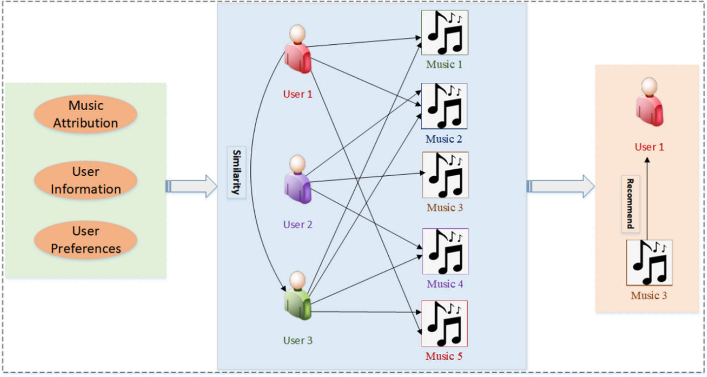
Trong những năm gần đây, sự phát triển nhanh chóng của công nghệ số đã tạo điều kiện cho các dịch vụ giải trí trực tuyến phát triển mạnh mẽ, đặc biệt là lĩnh vực âm nhạc số. Các nền tảng nghe nhạc trực tuyến cho phép người dùng tiếp cận với kho dữ liệu âm nhạc khổng lồ bao gồm hàng triệu bài hát thuộc nhiều thể loại, phong cách và ngôn ngữ khác nhau. Nhờ đó, nhu cầu nghe nhạc của người dùng được đáp ứng một cách nhanh chóng và tiện lợi hơn so với các hình thức truyền thống.
Hình 1. Minh họa nguyên lý hoạt động của hệ khuyến nghị nhạc dựa trên người dùng
Tuy nhiên, chính sự phong phú về nội dung âm nhạc lại đặt ra một vấn đề lớn đối với người dùng, đó là khó khăn trong việc lựa chọn những bài hát phù hợp với sở thích cá nhân. Khi đứng trước quá nhiều lựa chọn, người dùng thường mất nhiều thời gian để tìm kiếm, thử nghe và đánh giá các bài hát mới. Điều này không chỉ ảnh hưởng đến trải nghiệm người dùng mà còn làm giảm hiệu quả khai thác nội dung của các nền tảng nghe nhạc trực tuyến.
Để giải quyết vấn đề trên, hệ khuyến nghị nhạc đã được nghiên cứu và ứng dụng rộng rãi. Hệ khuyến nghị giúp cá nhân hóa trải nghiệm nghe nhạc bằng cách phân tích hành vi nghe nhạc của người dùng trong quá khứ, từ đó đưa ra các gợi ý phù hợp với sở thích cá nhân. Trong đề tài này, hệ khuyến nghị được xây dựng xoay quanh hai câu hỏi trọng tâm. Thứ nhất, người dùng có gu nghe nhạc tương đồng thường nghe những bài hát nào. Thứ hai, bài hát nào mà người dùng có khả năng nghe lại trong tương lai dựa trên lịch sử và tần suất nghe nhạc trước đó. Hai hướng tiếp cận này phản ánh hai khía cạnh quan trọng của hành vi nghe nhạc: sự tương đồng giữa các người dùng và thói quen lặp lại trong quá trình thưởng thức âm nhạc.

1.2. Lý do chọn đề tài
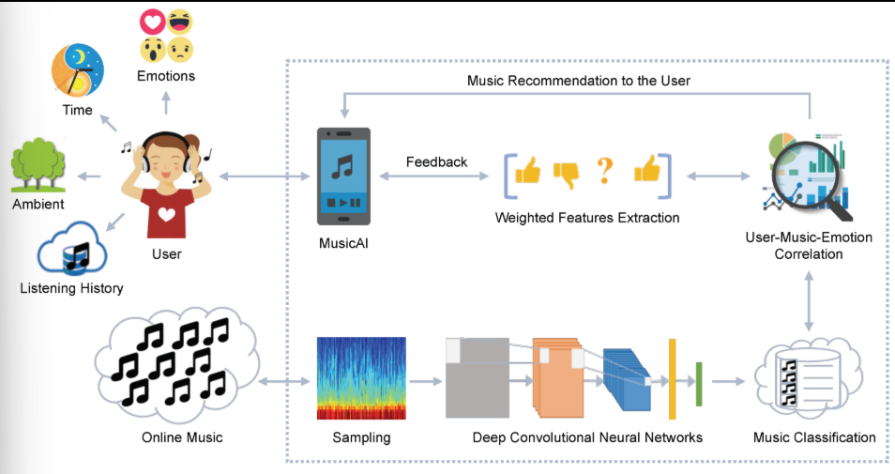
Một trong những lý do quan trọng để lựa chọn đề tài này là nhu cầu cá nhân hóa nội dung ngày càng tăng cao trong các hệ thống giải trí trực tuyến. Người dùng hiện nay không chỉ mong muốn được nghe nhạc mà còn mong muốn được gợi ý những bài hát phù hợp với sở thích và tâm trạng của bản thân. Hệ khuyến nghị nhạc đóng vai trò quan trọng trong việc đáp ứng nhu cầu đó.
Hình 2. Minh họa hệ khuyến nghị nhạc dựa trên hành vi và ngữ cảnh người dùng
Bên cạnh đó, hành vi nghe nhạc của người dùng tạo ra một lượng lớn dữ liệu có giá trị, bao gồm lịch sử nghe, số lần nghe, tần suất nghe lại và các tương tác khác. Việc khai thác hiệu quả các dữ liệu này giúp hệ thống hiểu rõ hơn về sở thích cá nhân của từng người dùng. Đặc biệt, việc phân tích những bài hát mà người dùng nghe lặp lại nhiều lần có thể giúp dự đoán xu hướng nghe nhạc trong tương lai.
Ngoài ra, đề tài còn mang tính học thuật và thực tiễn cao, phù hợp với lĩnh vực khoa học dữ liệu và học máy. Việc xây dựng hai hệ khuyến nghị dựa trên sự tương đồng người dùng và khả năng nghe lại bài hát giúp người thực hiện có cái nhìn toàn diện hơn về các phương pháp khuyến nghị, đồng thời rèn luyện kỹ năng phân tích dữ liệu và xây dựng mô hình trong các bài toán thực tế.

1.3. Mục tiêu nghiên cứu
Mục tiêu tổng quát của đề tài là nghiên cứu và xây dựng hệ khuyến nghị nhạc dựa trên hành vi nghe của người dùng nhằm nâng cao trải nghiệm cá nhân hóa trong các nền tảng nghe nhạc trực tuyến.
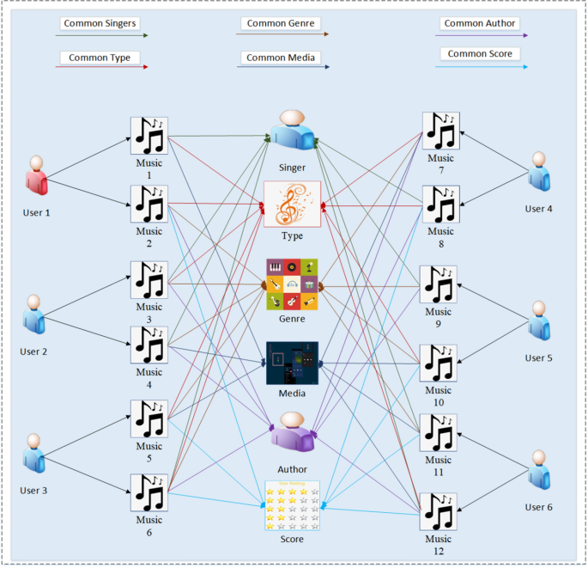
Hình 3. Minh họa hệ khuyến nghị nhạc dựa trên nhiều thuộc tính người dùng và bài hát
Các mục tiêu cụ thể bao gồm:
- Tìm hiểu các khái niệm, nguyên lý và phương pháp xây dựng hệ khuyến nghị.
- Phân tích dữ liệu hành vi nghe nhạc để nhận diện đặc điểm và xu hướng nghe nhạc của người dùng.
- Xây dựng hệ khuyến nghị đề xuất các bài hát dựa trên sự tương đồng về gu nghe nhạc giữa các người dùng.
- Xây dựng hệ khuyến nghị dự đoán các bài hát mà người dùng có khả năng nghe lại trong tương lai.
- Đánh giá hiệu quả của các hệ khuyến nghị thông qua kết quả đề xuất.

1.4. Đối tượng và phạm vi nghiên cứu
Đối tượng nghiên cứu của đề tài là dữ liệu hành vi nghe nhạc của người dùng trên các nền tảng nghe nhạc trực tuyến và các phương pháp xây dựng hệ khuyến nghị dựa trên dữ liệu này. Cụ thể, đề tài tập trung nghiên cứu mối quan hệ giữa người dùng và bài hát thông qua các hành vi như lịch sử nghe, số lần nghe và tần suất nghe lại. Những hành vi này phản ánh rõ ràng sở thích âm nhạc và thói quen nghe nhạc của từng người dùng, là cơ sở quan trọng để xây dựng các mô hình khuyến nghị.
Bên cạnh đó, đề tài cũng nghiên cứu các mô hình và thuật toán khuyến nghị nhằm trả lời hai vấn đề chính: xác định những bài hát mà các người dùng có gu nghe nhạc tương đồng thường nghe, và dự đoán những bài hát mà người dùng có khả năng nghe lại trong tương lai. Việc nghiên cứu hai hướng này giúp hệ thống khuyến nghị vừa khai thác được sự tương đồng giữa người dùng, vừa tận dụng được dữ liệu hành vi cá nhân theo thời gian.
Phạm vi nghiên cứu của đề tài được giới hạn trong việc phân tích và xây dựng hệ khuyến nghị bài hát dựa trên dữ liệu hành vi nghe nhạc. Đề tài không đi sâu vào phân tích đặc trưng âm thanh của bài hát như cao độ, nhịp điệu hay cấu trúc âm nhạc. Dữ liệu sử dụng trong nghiên cứu là dữ liệu đã được thu thập sẵn, phục vụ cho mục đích học tập và nghiên cứu. Kết quả của đề tài mang tính minh họa cho khả năng ứng dụng của hệ khuyến nghị trong thực tế, chưa hướng đến việc triển khai trên quy mô thương mại lớn.

1.5. Phương pháp nghiên cứu
Để thực hiện đề tài một cách khoa học và có hệ thống, nhiều phương pháp nghiên cứu đã được sử dụng và kết hợp với nhau. Trước hết, đề tài áp dụng phương pháp nghiên cứu lý thuyết, thông qua việc tìm hiểu các tài liệu, giáo trình và công trình nghiên cứu liên quan đến hệ khuyến nghị, đặc biệt là hệ khuyến nghị nhạc. Việc nghiên cứu lý thuyết giúp làm rõ các khái niệm, nguyên lý hoạt động và ưu nhược điểm của các phương pháp khuyến nghị khác nhau.
Tiếp theo, đề tài sử dụng phương pháp phân tích và xử lý dữ liệu nhằm khai thác hiệu quả dữ liệu hành vi nghe nhạc của người dùng. Dữ liệu được tiền xử lý thông qua các bước như làm sạch dữ liệu, loại bỏ các giá trị không hợp lệ và chuẩn hóa dữ liệu. Quá trình này giúp đảm bảo chất lượng dữ liệu đầu vào cho các mô hình khuyến nghị.
Bên cạnh đó, phương pháp mô hình hóa được áp dụng để xây dựng các hệ khuyến nghị. Các mô hình được xây dựng nhằm xác định sự tương đồng giữa người dùng cũng như dự đoán khả năng nghe lại bài hát trong tương lai dựa trên lịch sử nghe nhạc. Cuối cùng, phương pháp đánh giá được sử dụng để phân tích kết quả khuyến nghị, từ đó rút ra nhận xét về mức độ phù hợp và hiệu quả của hệ thống.

1.6. Nhiệm vụ nghiên cứu
Để đạt được các mục tiêu đã đề ra, đề tài cần thực hiện một số nhiệm vụ nghiên cứu cụ thể và có tính hệ thống. Trước hết, cần tiến hành thu thập và tổ chức dữ liệu hành vi nghe nhạc của người dùng, bao gồm thông tin về người dùng, bài hát và lịch sử nghe. Dữ liệu sau khi thu thập sẽ được tiền xử lý nhằm đảm bảo tính chính xác, đầy đủ và nhất quán.
Tiếp theo, đề tài thực hiện phân tích dữ liệu để nhận diện các đặc điểm và xu hướng nghe nhạc của người dùng. Trên cơ sở đó, các mô hình khuyến nghị được xây dựng nhằm đề xuất các bài hát phù hợp với người dùng dựa trên sự tương đồng về gu nghe nhạc và khả năng nghe lại trong tương lai. Mỗi mô hình đều được triển khai và thử nghiệm nhằm đánh giá hiệu quả khuyến nghị.
Cuối cùng, đề tài tiến hành phân tích kết quả thu được, so sánh và đánh giá ưu nhược điểm của các hệ khuyến nghị đã xây dựng. Từ đó, đưa ra các nhận xét và đề xuất hướng cải thiện nhằm nâng cao chất lượng hệ khuyến nghị nhạc dựa trên hành vi nghe của người dùng.

CHƯƠNG 2: CƠ SỞ LÍ THUYẾT

2.1. Tổng quan về hệ khuyến nghị
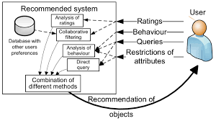
Trong kỷ nguyên dữ liệu lớn (Big Data), lượng thông tin và nội dung số mà người dùng có thể tiếp cận ngày càng gia tăng nhanh chóng. Điều này mang lại nhiều cơ hội nhưng đồng thời cũng đặt ra thách thức lớn trong việc lựa chọn và tiếp cận thông tin phù hợp. Người dùng thường gặp khó khăn khi phải đối mặt với quá nhiều lựa chọn, dẫn đến hiện tượng quá tải thông tin. Hệ khuyến nghị ra đời nhằm giải quyết vấn đề này bằng cách tự động đề xuất các nội dung phù hợp với từng người dùng.
Hình 4. Sơ đồ tổng quát hoạt động của hệ khuyến nghị
Hệ khuyến nghị được ứng dụng rộng rãi trong nhiều lĩnh vực như thương mại điện tử, mạng xã hội, giáo dục trực tuyến và đặc biệt là lĩnh vực giải trí số. Trong lĩnh vực âm nhạc, hệ khuyến nghị đóng vai trò quan trọng trong việc kết nối người dùng với các bài hát phù hợp, giúp người dùng dễ dàng khám phá nội dung mới và duy trì sự hứng thú khi sử dụng nền tảng nghe nhạc.
Nhờ vào việc khai thác dữ liệu hành vi người dùng, hệ khuyến nghị nhạc có khả năng cá nhân hóa trải nghiệm nghe nhạc, từ đó nâng cao mức độ hài lòng và tăng thời gian sử dụng dịch vụ. Đây được xem là một trong những yếu tố cốt lõi tạo nên sự thành công của các nền tảng nghe nhạc trực tuyến hiện nay.

2.1.1. Khái niệm hệ khuyến nghị
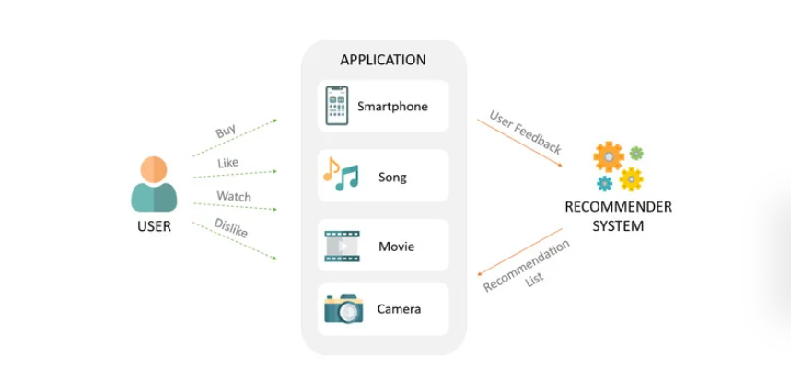
Hệ khuyến nghị (Recommender System) là một hệ thống thông minh có chức năng dự đoán mức độ quan tâm hoặc sở thích của người dùng đối với một đối tượng cụ thể, từ đó đưa ra các gợi ý phù hợp. Đối tượng được khuyến nghị có thể là sản phẩm, dịch vụ, nội dung số hoặc bài hát, tùy thuộc vào lĩnh vực ứng dụng.
Hình 5. Minh họa mô hình tương tác giữa người dùng và hệ khuyến nghị

Trong hệ khuyến nghị nhạc, hệ thống sử dụng dữ liệu liên quan đến hành vi nghe nhạc của người dùng để xác định sở thích cá nhân. Các hành vi này bao gồm lịch sử nghe nhạc, số lần nghe một bài hát, tần suất nghe lại và các tương tác khác. Dựa trên dữ liệu thu thập được, hệ khuyến nghị có thể đưa ra các dự đoán về những bài hát mà người dùng có khả năng yêu thích hoặc tiếp tục nghe trong tương lai.
Mục tiêu quan trọng nhất của hệ khuyến nghị là cá nhân hóa nội dung cho từng người dùng. Thay vì cung cấp cùng một danh sách bài hát cho tất cả mọi người, hệ thống sẽ tạo ra các đề xuất riêng biệt, phù hợp với từng cá nhân. Điều này không chỉ cải thiện trải nghiệm người dùng mà còn giúp các nền tảng khai thác hiệu quả hơn kho dữ liệu âm nhạc sẵn có.

2.1.2. Phân loại hệ khuyến nghị
Hệ khuyến nghị có thể được phân loại dựa trên phương pháp tiếp cận và cách thức khai thác dữ liệu. Một số loại hệ khuyến nghị phổ biến bao gồm:
Hệ khuyến nghị dựa trên nội dung (Content-Based Filtering):
Phương pháp này tập trung vào việc phân tích đặc trưng của đối tượng và lịch sử tương tác của người dùng. Trong hệ khuyến nghị nhạc, hệ thống sẽ đề xuất các bài hát có đặc điểm tương tự với những bài hát mà người dùng đã nghe trước đó, chẳng hạn như cùng thể loại, cùng nghệ sĩ hoặc phong cách âm nhạc. Ưu điểm của phương pháp này là khả năng cá nhân hóa cao và không phụ thuộc vào dữ liệu của người dùng khác. Tuy nhiên, phương pháp này có thể bị hạn chế khi người dùng muốn khám phá những nội dung hoàn toàn mới.
Hệ khuyến nghị dựa trên lọc cộng tác (Collaborative Filtering):
Phương pháp lọc cộng tác dựa trên sự tương đồng giữa người dùng với người dùng hoặc giữa đối tượng với đối tượng. Trong hệ khuyến nghị nhạc, nếu hai người dùng có hành vi nghe nhạc tương tự nhau, hệ thống sẽ đề xuất các bài hát mà một người đã nghe cho người còn lại. Phương pháp này có khả năng khám phá nội dung mới hiệu quả nhưng gặp khó khăn khi dữ liệu còn ít hoặc khi xuất hiện người dùng mới.
Hệ khuyến nghị lai (Hybrid Recommender System):
Hệ khuyến nghị lai là sự kết hợp giữa nhiều phương pháp khuyến nghị nhằm tận dụng ưu điểm và giảm thiểu nhược điểm của từng phương pháp. Việc kết hợp này giúp hệ thống khuyến nghị đạt được độ chính xác cao hơn và mang lại trải nghiệm tốt hơn cho người dùng.

2.2. Khuyến nghị dựa trên hành vi người dùng
Khuyến nghị dựa trên hành vi người dùng là phương pháp xây dựng hệ khuyến nghị thông qua việc phân tích các hành động và tương tác của người dùng trong quá trình sử dụng hệ thống. Thay vì yêu cầu người dùng cung cấp phản hồi trực tiếp, hệ thống tự động thu thập và khai thác dữ liệu hành vi phát sinh một cách tự nhiên. Phương pháp này đặc biệt phù hợp với các nền tảng nghe nhạc trực tuyến, nơi người dùng thường xuyên tương tác nhưng ít khi đưa ra đánh giá hoặc nhận xét cụ thể.
Trong lĩnh vực âm nhạc, hành vi nghe nhạc phản ánh khá rõ sở thích và gu âm nhạc của người dùng. Các hành vi như nghe một bài hát nhiều lần, nghe trọn vẹn bài hát, hoặc quay lại nghe cùng một nghệ sĩ trong thời gian dài cho thấy mức độ yêu thích và sự quan tâm của người dùng đối với nội dung đó. Việc phân tích các hành vi này giúp hệ khuyến nghị hiểu rõ hơn về đặc điểm và thói quen nghe nhạc của từng cá nhân.
Khuyến nghị dựa trên hành vi người dùng còn có ưu điểm là khả năng thích ứng theo thời gian. Khi sở thích của người dùng thay đổi, các hành vi mới sẽ được hệ thống ghi nhận và cập nhật vào mô hình khuyến nghị. Nhờ đó, hệ thống có thể đưa ra các đề xuất phù hợp hơn với xu hướng nghe nhạc hiện tại của người dùng, thay vì chỉ dựa trên sở thích trong quá khứ.
Trong đề tài này, khuyến nghị dựa trên hành vi người dùng được áp dụng nhằm giải quyết hai vấn đề chính: xác định các bài hát mà những người dùng có gu nghe nhạc tương đồng thường nghe, và dự đoán các bài hát mà người dùng có khả năng nghe lại trong tương lai. Đây là hai khía cạnh quan trọng giúp nâng cao mức độ cá nhân hóa của hệ khuyến nghị nhạc.

2.2.1. Dữ liệu hành vi và implicit feedback
Dữ liệu hành vi người dùng là nguồn dữ liệu cốt lõi trong các hệ khuyến nghị dựa trên hành vi. Dữ liệu này được hình thành thông qua các tương tác của người dùng với hệ thống trong quá trình sử dụng. Trong hệ khuyến nghị, dữ liệu hành vi thường được chia thành hai nhóm chính là explicit feedback và implicit feedback.
Explicit feedback là các phản hồi trực tiếp mà người dùng chủ động cung cấp, chẳng hạn như đánh giá sao, nhận xét hoặc bày tỏ mức độ yêu thích đối với một bài hát. Tuy nhiên, trong thực tế, người dùng hiếm khi thực hiện các hành động này do tốn thời gian hoặc không có động lực đánh giá. Vì vậy, dữ liệu explicit feedback thường không đầy đủ và khó thu thập trên quy mô lớn.
Ngược lại, implicit feedback là các hành vi gián tiếp phản ánh sở thích của người dùng, bao gồm số lần nghe bài hát, thời gian nghe, tần suất nghe lại hoặc việc bỏ qua bài hát. Trong các nền tảng nghe nhạc trực tuyến, implicit feedback được thu thập một cách tự động và liên tục, tạo ra một tập dữ liệu lớn và phong phú.
Mặc dù implicit feedback không phản ánh trực tiếp mức độ hài lòng của người dùng, nhưng khi được phân tích đúng cách, dữ liệu này vẫn cung cấp nhiều thông tin giá trị về sở thích âm nhạc. Ví dụ, việc một bài hát được nghe lặp lại nhiều lần cho thấy khả năng cao bài hát đó phù hợp với gu nghe nhạc của người dùng. Do đó, trong đề tài này, dữ liệu implicit feedback được sử dụng làm cơ sở chính để xây dựng và đánh giá hệ khuyến nghị nhạc.

2.2.2. Đặc điểm hành vi nghe nhạc
Hành vi nghe nhạc của người dùng mang nhiều đặc điểm riêng biệt và có sự khác nhau rõ rệt giữa các cá nhân. Một số người dùng có xu hướng nghe lặp lại một nhóm nhỏ các bài hát yêu thích trong thời gian dài, trong khi những người khác lại thường xuyên khám phá các bài hát và nghệ sĩ mới. Sự đa dạng này khiến việc xây dựng hệ khuyến nghị nhạc trở nên phức tạp nhưng cũng đầy tiềm năng.
Bên cạnh đó, hành vi nghe nhạc không cố định mà thay đổi theo thời gian và ngữ cảnh. Sở thích âm nhạc của người dùng có thể thay đổi theo độ tuổi, tâm trạng hoặc hoàn cảnh sử dụng. Ví dụ, người dùng có thể nghe nhạc sôi động khi làm việc hoặc tập thể dục, nhưng lại lựa chọn các bài hát nhẹ nhàng khi thư giãn. Những yếu tố này ảnh hưởng trực tiếp đến hiệu quả của hệ khuyến nghị nếu không được xem xét phù hợp.
Một đặc điểm quan trọng khác của hành vi nghe nhạc là xu hướng nghe lại bài hát. Việc nghe lại nhiều lần cho thấy mức độ gắn bó của người dùng với bài hát đó. Phân tích xu hướng nghe lại giúp hệ khuyến nghị dự đoán các bài hát mà người dùng có khả năng tiếp tục nghe trong tương lai, từ đó đưa ra các đề xuất mang tính cá nhân hóa cao hơn.
Trong đề tài này, việc phân tích hành vi nghe nhạc tập trung vào lịch sử nghe và tần suất nghe lại bài hát của người dùng. Thông qua việc khai thác các đặc điểm hành vi này, hệ khuyến nghị có thể xác định được sự tương đồng giữa các người dùng cũng như dự đoán các bài hát phù hợp để đề xuất, góp phần nâng cao trải nghiệm nghe nhạc trên nền tảng trực tuyến.

2.3. Collaborative Filtering
Collaborative Filtering (lọc cộng tác) là phương pháp xây dựng hệ khuyến nghị dựa trên giả định rằng những người dùng có hành vi hoặc sở thích tương đồng trong quá khứ sẽ có xu hướng lựa chọn những nội dung tương tự nhau trong tương lai. Phương pháp này không tập trung vào việc phân tích đặc trưng nội dung của đối tượng được khuyến nghị mà khai thác mối quan hệ giữa người dùng và đối tượng thông qua dữ liệu tương tác.
Trong bối cảnh các nền tảng nghe nhạc trực tuyến, Collaborative Filtering được đánh giá là đặc biệt phù hợp do hành vi nghe nhạc của người dùng phản ánh khá rõ gu âm nhạc cá nhân. Khi nhiều người dùng có lịch sử nghe nhạc giống nhau, hệ thống có thể tận dụng dữ liệu cộng đồng này để đưa ra các gợi ý bài hát phù hợp cho từng cá nhân. Nhờ đó, người dùng có thể khám phá thêm nhiều bài hát mới mà họ chưa từng nghe nhưng có khả năng yêu thích.
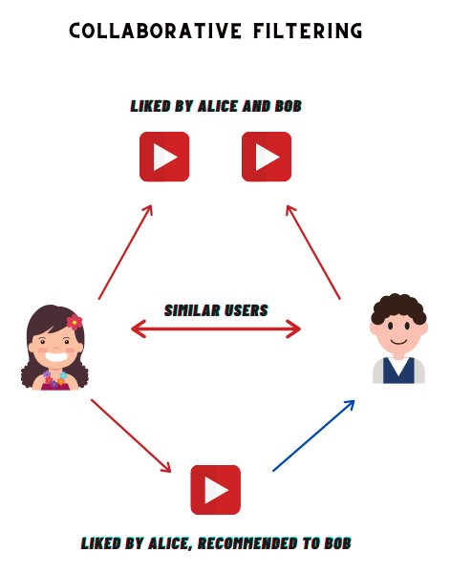
Collaborative Filtering đóng vai trò quan trọng trong các hệ khuyến nghị nhạc hiện đại bởi khả năng khai thác dữ liệu hành vi trên quy mô lớn. Phương pháp này giúp hệ thống học được xu hướng nghe nhạc của cộng đồng người dùng, từ đó nâng cao mức độ cá nhân hóa và cải thiện trải nghiệm người dùng. Tuy nhiên, để đạt được hiệu quả cao, Collaborative Filtering đòi hỏi dữ liệu hành vi đủ lớn và đa dạng.
Hình 6. Minh họa nguyên lý Collaborative Filtering dựa trên người dùng

2.3.1. Nguyên lý Collaborative Filtering
Nguyên lý cơ bản của Collaborative Filtering là xây dựng mối quan hệ giữa người dùng và đối tượng thông qua dữ liệu tương tác. Dữ liệu này thường được biểu diễn dưới dạng ma trận người dùng – đối tượng, trong đó mỗi hàng đại diện cho một người dùng, mỗi cột đại diện cho một bài hát và giá trị trong ma trận thể hiện mức độ tương tác, chẳng hạn như số lần nghe bài hát.
Từ ma trận này, hệ thống tiến hành phân tích để tìm ra các mẫu tương đồng giữa người dùng hoặc giữa các bài hát. Khi một người dùng chưa từng nghe một bài hát nào đó, hệ thống sẽ dựa vào thông tin từ các người dùng hoặc bài hát tương đồng để dự đoán mức độ quan tâm của người dùng đối với bài hát đó. Những bài hát có mức độ dự đoán cao sẽ được đưa vào danh sách khuyến nghị.
Trong hệ khuyến nghị nhạc, nguyên lý Collaborative Filtering dựa trên giả định rằng sở thích âm nhạc của người dùng có tính ổn định tương đối trong một khoảng thời gian nhất định. Do đó, việc phân tích lịch sử nghe nhạc trong quá khứ có thể cung cấp những dự đoán có giá trị cho tương lai. Phương pháp này giúp hệ thống khuyến nghị không chỉ đề xuất các bài hát quen thuộc mà còn mở rộng khả năng khám phá nội dung mới.
Mặc dù có nhiều ưu điểm, Collaborative Filtering cũng gặp phải một số thách thức như dữ liệu thưa và vấn đề người dùng mới. Tuy nhiên, với các tập dữ liệu hành vi nghe nhạc lớn, những hạn chế này có thể được giảm thiểu đáng kể.

2.3.2. User–User Collaborative Filtering
User–User Collaborative Filtering là một dạng cụ thể của Collaborative Filtering, trong đó trọng tâm của phương pháp là xác định mức độ tương đồng giữa các người dùng. Phương pháp này tìm kiếm những người dùng có hành vi nghe nhạc tương tự với người dùng mục tiêu, từ đó khai thác thông tin từ nhóm người dùng tương đồng để đưa ra khuyến nghị.
Quy trình của User–User Collaborative Filtering thường bao gồm nhiều bước liên tiếp. Đầu tiên, hệ thống xây dựng ma trận người dùng – bài hát dựa trên dữ liệu hành vi nghe nhạc. Tiếp theo, hệ thống tính toán mức độ tương đồng giữa người dùng mục tiêu và các người dùng khác trong hệ thống. Sau đó, hệ thống lựa chọn một tập hợp các người dùng có mức độ tương đồng cao nhất, được gọi là nhóm láng giềng. Cuối cùng, các bài hát phổ biến trong nhóm láng giềng nhưng chưa xuất hiện trong lịch sử nghe của người dùng mục tiêu sẽ được đề xuất.
Trong hệ khuyến nghị nhạc, User–User Collaborative Filtering mang lại hiệu quả cao trong việc đề xuất các bài hát mới, đặc biệt là những bài hát đã được cộng đồng người dùng có gu tương đồng yêu thích. Phương pháp này giúp tận dụng trí tuệ tập thể của người dùng để tạo ra các khuyến nghị mang tính cá nhân hóa.
Tuy nhiên, User–User Collaborative Filtering cũng tồn tại một số hạn chế. Khi số lượng người dùng tăng lên, việc tính toán độ tương đồng giữa tất cả các cặp người dùng có thể trở nên tốn kém về mặt tài nguyên. Ngoài ra, đối với những người dùng mới hoặc người dùng có lịch sử nghe nhạc ngắn, việc xác định nhóm láng giềng phù hợp sẽ gặp nhiều khó khăn.

2.3.3. Độ tương đồng cosine
Độ tương đồng cosine (Cosine Similarity) là một thước đo phổ biến được sử dụng để đánh giá mức độ giống nhau giữa hai vectơ trong không gian nhiều chiều. Trong hệ khuyến nghị, mỗi người dùng hoặc mỗi bài hát có thể được biểu diễn dưới dạng một vectơ, trong đó các phần tử của vectơ thể hiện mức độ tương tác, chẳng hạn như số lần nghe bài hát.
Độ tương đồng cosine đo lường góc giữa hai vectơ thay vì so sánh trực tiếp giá trị tuyệt đối của các phần tử. Điều này giúp thước đo cosine không bị ảnh hưởng bởi sự khác biệt về quy mô dữ liệu giữa các người dùng. Ví dụ, hai người dùng có tổng số lần nghe khác nhau nhưng có xu hướng nghe cùng một nhóm bài hát vẫn có thể được xem là tương đồng.
Trong bối cảnh dữ liệu hành vi nghe nhạc thường có độ thưa cao, độ tương đồng cosine tỏ ra đặc biệt hiệu quả. Người dùng thường chỉ nghe một phần nhỏ trong tổng số bài hát có sẵn, do đó việc so sánh vectơ bằng cosine similarity giúp phản ánh chính xác hơn mức độ giống nhau về xu hướng nghe nhạc.
Trong đề tài này, độ tương đồng cosine được sử dụng để tính toán mức độ tương đồng giữa các người dùng dựa trên lịch sử nghe nhạc. Kết quả của phép đo này là cơ sở quan trọng để xây dựng hệ khuyến nghị User–User Collaborative Filtering, từ đó đề xuất các bài hát phù hợp với gu nghe nhạc của người dùng và dự đoán các bài hát mà người dùng có khả năng nghe lại trong tương lai.

2.4. Bài toán khuyến nghị nghe lại (Repeat Listening)
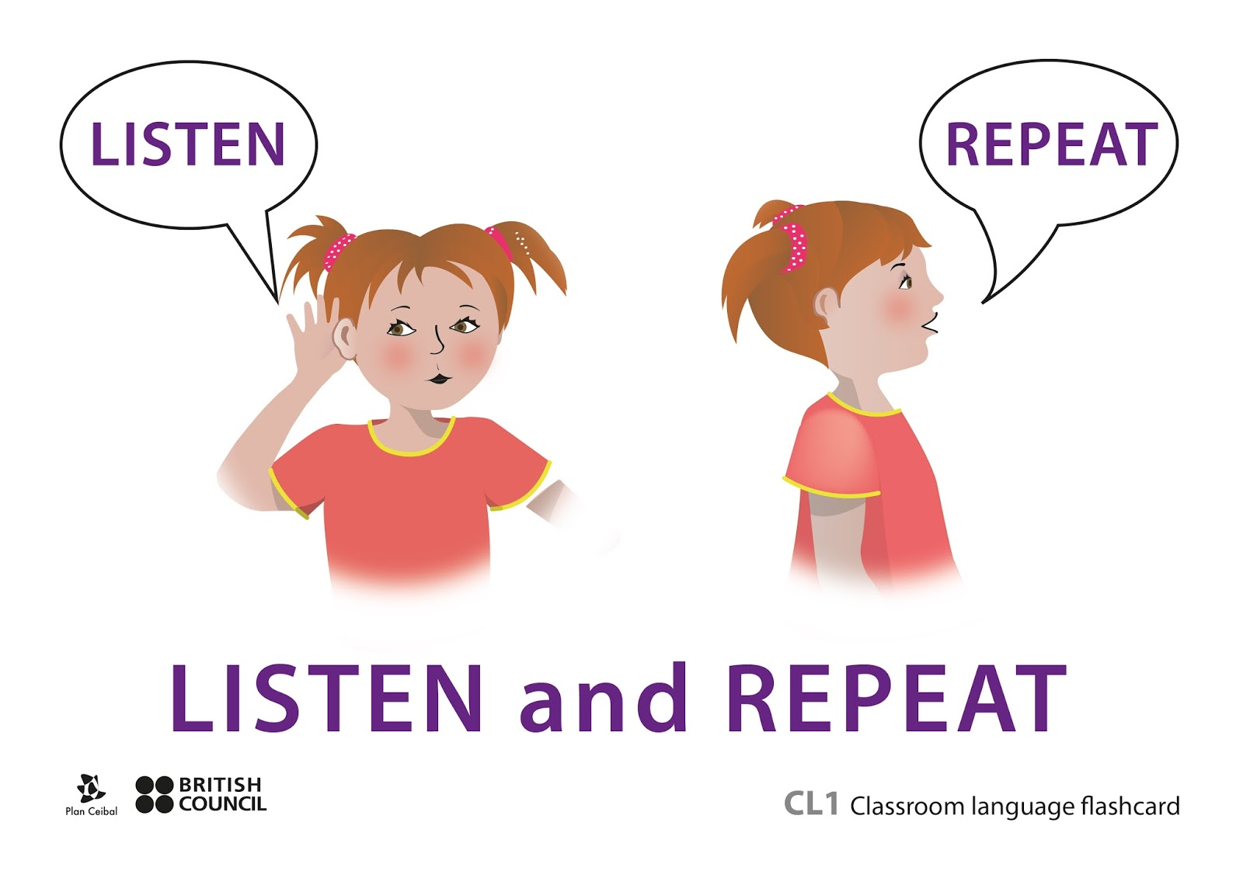
Trong các hệ thống khuyến nghị nhạc hiện đại, bên cạnh việc đề xuất các bài hát mới nhằm giúp người dùng khám phá nội dung chưa từng nghe, bài toán khuyến nghị nghe lại (Repeat Listening) ngày càng được xem là một hướng tiếp cận quan trọng. Trên thực tế, hành vi nghe nhạc của người dùng không chỉ xoay quanh việc tìm kiếm nội dung mới mà còn bao gồm việc nghe đi nghe lại những bài hát quen thuộc đã từng yêu thích.
Hình 7. Minh họa hành vi nghe nhạc và nghe lại của người dùng
Nghe lại là một hành vi phổ biến và có tần suất cao trong lĩnh vực âm nhạc. Nhiều nghiên cứu cho thấy phần lớn thời gian nghe nhạc của người dùng tập trung vào một số lượng nhỏ các bài hát được nghe lặp lại nhiều lần. Điều này cho thấy việc dự đoán đúng các bài hát mà người dùng có khả năng nghe lại sẽ mang lại giá trị lớn trong việc cá nhân hóa trải nghiệm người dùng.
Khác với bài toán khuyến nghị khám phá nội dung mới, bài toán khuyến nghị nghe lại tập trung vào việc khai thác sâu lịch sử nghe nhạc của người dùng để dự đoán hành vi trong tương lai. Việc giải quyết hiệu quả bài toán này giúp hệ thống không chỉ đề xuất các bài hát mới mà còn duy trì sự gắn bó của người dùng với những nội dung quen thuộc, từ đó tăng thời gian sử dụng và mức độ hài lòng của người dùng.

2.4.1. Khái niệm nghe lại
Nghe lại (repeat listening hoặc replay) được định nghĩa là hành vi người dùng nghe một bài hát nhiều hơn một lần trong một khoảng thời gian nhất định. Đây là một đặc điểm đặc trưng của hành vi nghe nhạc, khác biệt so với nhiều lĩnh vực nội dung số khác như phim ảnh hoặc tin tức, nơi người dùng ít khi tiêu thụ lại cùng một nội dung nhiều lần.
Trong hệ khuyến nghị nhạc, hành vi nghe lại được xem là một dạng implicit feedback mạnh, phản ánh rõ ràng mức độ yêu thích của người dùng đối với bài hát. Một bài hát được nghe lặp lại nhiều lần thường cho thấy sự phù hợp cao với sở thích cá nhân, tâm trạng hoặc hoàn cảnh sử dụng của người dùng.
Khái niệm nghe lại không chỉ được đo lường bằng số lần nghe, mà còn liên quan đến các yếu tố như khoảng thời gian giữa các lần nghe, thời điểm nghe và chu kỳ nghe lặp lại. Ví dụ, một bài hát được nghe liên tục trong nhiều ngày liên tiếp có thể phản ánh mức độ yêu thích cao hơn so với một bài hát chỉ được nghe lại sau một khoảng thời gian dài.
Trong bài toán khuyến nghị nghe lại, việc phân tích lịch sử nghe nhạc theo chiều thời gian đóng vai trò quan trọng. Dữ liệu lịch sử không chỉ cho phép xác định bài hát nào đã được nghe lại, mà còn giúp nhận diện xu hướng nghe nhạc và sự thay đổi trong sở thích của người dùng theo thời gian.

2.4.2. Các yếu tố ảnh hưởng đến replay
Hành vi nghe lại của người dùng chịu ảnh hưởng bởi nhiều yếu tố khác nhau, bao gồm cả yếu tố cá nhân, yếu tố hành vi và yếu tố ngữ cảnh. Việc hiểu rõ các yếu tố này giúp hệ khuyến nghị dự đoán chính xác hơn khả năng người dùng sẽ nghe lại một bài hát trong tương lai.
Thứ nhất, mức độ yêu thích cá nhân là yếu tố quan trọng nhất ảnh hưởng đến hành vi nghe lại. Những bài hát phù hợp với gu âm nhạc, gắn liền với cảm xúc hoặc kỷ niệm cá nhân thường có xu hướng được nghe lặp lại nhiều lần. Mức độ yêu thích này có thể được phản ánh gián tiếp thông qua số lần nghe hoặc tần suất nghe lại trong quá khứ.
Thứ hai, tần suất và lịch sử nghe trong quá khứ có tác động mạnh đến hành vi nghe lại. Các bài hát đã từng được nghe nhiều lần có xác suất cao tiếp tục được nghe lại trong tương lai. Điều này tạo ra các mẫu hành vi lặp lại, giúp hệ khuyến nghị dự đoán tốt hơn các bài hát quen thuộc của người dùng.
Thứ ba, yếu tố thời gian và ngữ cảnh sử dụng cũng ảnh hưởng đáng kể đến hành vi nghe lại. Người dùng có thể nghe lại một bài hát vào những thời điểm cụ thể trong ngày hoặc trong những hoàn cảnh nhất định, chẳng hạn như khi làm việc, thư giãn hoặc tập thể dục. Những thay đổi về thời gian và ngữ cảnh có thể làm thay đổi xác suất nghe lại của một bài hát.
Thứ tư, tác động từ hệ khuyến nghị cũng là một yếu tố quan trọng. Khi hệ thống thường xuyên đề xuất lại những bài hát quen thuộc, khả năng người dùng tiếp tục nghe lại các bài hát đó sẽ tăng lên. Tuy nhiên, nếu hệ thống chỉ tập trung vào các bài hát quen thuộc, người dùng có thể cảm thấy nhàm chán. Do đó, việc cân bằng giữa khuyến nghị bài hát mới và bài hát nghe lại là một thách thức lớn trong thiết kế hệ khuyến nghị nhạc.

2.5. Đánh giá hệ khuyến nghị
Đánh giá là một bước không thể thiếu trong quá trình xây dựng và phát triển hệ khuyến nghị. Việc đánh giá giúp xác định mức độ hiệu quả của hệ thống trong việc đưa ra các đề xuất phù hợp với người dùng, đồng thời cung cấp cơ sở để cải thiện và tối ưu hóa mô hình.
Trong hệ khuyến nghị nhạc, việc đánh giá thường gặp nhiều thách thức do sở thích người dùng mang tính chủ quan và thay đổi theo thời gian. Do đó, các chỉ số đánh giá cần phản ánh được cả khả năng dự đoán đúng hành vi người dùng và mức độ đa dạng của các đề xuất. Trong đề tài này, hệ khuyến nghị được đánh giá thông qua các chỉ số phổ biến như ROC-AUC, Precision@K và Coverage.

2.5.1. ROC-AUC
ROC-AUC là một chỉ số đánh giá phổ biến trong các bài toán phân loại và dự đoán nhị phân. Trong bài toán khuyến nghị nghe lại, ROC-AUC được sử dụng để đo lường khả năng của mô hình trong việc phân biệt giữa các bài hát mà người dùng có khả năng nghe lại và các bài hát mà người dùng không có khả năng nghe lại.
Chỉ số ROC-AUC phản ánh xác suất mà mô hình xếp hạng đúng một bài hát được nghe lại cao hơn một bài hát không được nghe lại. Giá trị ROC-AUC càng cao thì mô hình càng có khả năng dự đoán chính xác hành vi nghe lại của người dùng. ROC-AUC có ưu điểm là không phụ thuộc vào ngưỡng phân loại cụ thể, do đó phản ánh tổng quát hiệu quả của mô hình.
Trong hệ khuyến nghị nhạc, ROC-AUC thường được sử dụng để đánh giá các mô hình dự đoán hành vi nghe lại, đặc biệt khi dữ liệu có sự mất cân bằng giữa số lượng bài hát được nghe lại và không được nghe lại.

2.5.2. Precision@K
Precision@K là chỉ số đánh giá độ chính xác của danh sách khuyến nghị trong top K bài hát được đề xuất. Chỉ số này đo lường tỷ lệ các bài hát phù hợp trong số K bài hát mà hệ thống đưa ra cho người dùng.
Trong thực tế, người dùng thường chỉ chú ý đến một số ít các đề xuất đầu tiên. Do đó, Precision@K phản ánh trực tiếp mức độ hữu ích của hệ khuyến nghị đối với người dùng. Precision@K càng cao thì khả năng người dùng hài lòng với các đề xuất của hệ thống càng lớn.
Trong bài toán khuyến nghị nhạc, Precision@K đặc biệt quan trọng khi đánh giá khả năng đề xuất đúng các bài hát mà người dùng sẽ nghe lại hoặc yêu thích. Chỉ số này giúp đánh giá chất lượng thực tế của danh sách khuyến nghị từ góc nhìn người dùng.

2.5.3. Coverage
Coverage là chỉ số dùng để đánh giá mức độ bao phủ của hệ khuyến nghị, phản ánh tỷ lệ các bài hát trong tập dữ liệu được hệ thống đề xuất cho người dùng. Chỉ số này cho biết hệ khuyến nghị có khả năng khai thác kho dữ liệu âm nhạc rộng đến mức nào.
Một hệ khuyến nghị có Coverage cao cho thấy hệ thống không chỉ tập trung vào một số ít bài hát phổ biến mà còn đề xuất được nhiều bài hát khác nhau. Điều này giúp người dùng khám phá thêm nhiều nội dung mới và tránh hiện tượng lặp lại quá mức các bài hát quen thuộc.
Tuy nhiên, Coverage cần được xem xét cùng với các chỉ số khác như Precision@K. Một hệ khuyến nghị có Coverage cao nhưng độ chính xác thấp có thể làm giảm trải nghiệm người dùng. Do đó, việc cân bằng giữa độ chính xác và mức độ bao phủ là một trong những mục tiêu quan trọng khi đánh giá hệ khuyến nghị nhạc.

CHƯƠNG 3: PHÂN TÍCH HÀNH VI VÀ TIỀN XỬ LÍ DỮ LIỆU

3.1. Giới thiệu và mô tả bộ dữ liệu
Trong các hệ thống khuyến nghị nói chung và hệ khuyến nghị nhạc nói riêng, dữ liệu là yếu tố cốt lõi quyết định chất lượng và hiệu quả của mô hình. Để có thể phân tích chính xác hành vi người dùng cũng như xây dựng các mô hình khuyến nghị phù hợp, bộ dữ liệu cần phản ánh đầy đủ mối quan hệ giữa người dùng và bài hát thông qua các tương tác thực tế.
Trong đề tài “Phát triển hệ khuyến nghị nhạc dựa trên hành vi nghe”, bộ dữ liệu được sử dụng là dữ liệu hành vi nghe nhạc của người dùng trên nền tảng nghe nhạc trực tuyến. Bộ dữ liệu này ghi nhận các lượt tương tác giữa người dùng và bài hát, từ đó cho phép phân tích sở thích âm nhạc, thói quen nghe nhạc cũng như xu hướng nghe lại của người dùng theo thời gian.
Bộ dữ liệu có quy mô lớn với tổng cộng 1.048.576 dòng, thể hiện số lượng tương tác đáng kể giữa người dùng và bài hát. Quy mô này đủ lớn để phục vụ cho các bài toán phân tích dữ liệu và xây dựng hệ khuyến nghị dựa trên hành vi nghe. Do kích thước dữ liệu lớn, trong phạm vi báo cáo này không trình bày toàn bộ dữ liệu chi tiết mà tập trung mô tả cấu trúc tổng quát, nguồn dữ liệu và các thuộc tính quan trọng được sử dụng trong nghiên cứu.
Dữ liệu trong đề tài được chia thành hai bảng chính là songs và train, mỗi bảng đảm nhiệm một vai trò khác nhau trong quá trình phân tích và xây dựng hệ khuyến nghị. Việc phân tách dữ liệu theo cấu trúc này giúp quá trình xử lý, phân tích và mở rộng mô hình trở nên thuận tiện và rõ ràng hơn.

3.1.1. Nguồn dữ liệu và cấu trúc dữ liệu
Bộ dữ liệu được thu thập từ một nguồn dữ liệu công khai về hành vi nghe nhạc của người dùng trên nền tảng nghe nhạc trực tuyến, phục vụ cho mục đích học tập và nghiên cứu. Dữ liệu được cung cấp dưới dạng các tệp CSV, giúp dễ dàng lưu trữ, quản lý và xử lý bằng các công cụ phân tích dữ liệu phổ biến.
Về mặt cấu trúc, bộ dữ liệu được tổ chức theo mô hình dữ liệu quan hệ, trong đó thông tin về bài hát và thông tin hành vi nghe nhạc của người dùng được lưu trữ trong các bảng riêng biệt. Cách tổ chức này giúp tránh dư thừa dữ liệu, đồng thời tạo điều kiện thuận lợi cho việc liên kết và khai thác thông tin khi cần thiết.
Hai bảng dữ liệu chính được sử dụng trong đề tài bao gồm:
- Bảng songs: chứa thông tin mô tả cơ bản của các bài hát trong hệ thống, bao gồm 7 cột dữ liệu. Bảng này đóng vai trò cung cấp thông tin nền cho các bài hát, giúp bổ sung ngữ cảnh khi phân tích hành vi nghe nhạc của người dùng.
- Bảng train: chứa dữ liệu hành vi nghe nhạc của người dùng, bao gồm 6 cột dữ liệu. Đây là bảng dữ liệu quan trọng nhất trong đề tài, phản ánh trực tiếp mối quan hệ giữa người dùng và bài hát thông qua các lượt tương tác.
Tổng số dòng của hai bảng dữ liệu cộng lại là 1.048.576 dòng, cho thấy bộ dữ liệu có quy mô lớn và đa dạng. Bảng train được liên kết với bảng songs thông qua thuộc tính song_id, cho phép kết hợp thông tin hành vi người dùng với thông tin mô tả bài hát trong quá trình phân tích và xây dựng hệ khuyến nghị.
Cấu trúc dữ liệu như vậy giúp hệ thống dễ dàng khai thác các mối quan hệ giữa người dùng và bài hát, đồng thời hỗ trợ tốt cho việc xây dựng các mô hình khuyến nghị dựa trên hành vi nghe và bài toán dự đoán khả năng nghe lại trong tương lai. Ngoài ra, việc sử dụng dữ liệu có quy mô lớn còn giúp mô hình học được các mẫu hành vi phổ biến cũng như giảm thiểu ảnh hưởng của nhiễu dữ liệu.

3.1.2. Các thuộc tính dữ liệu sử dụng
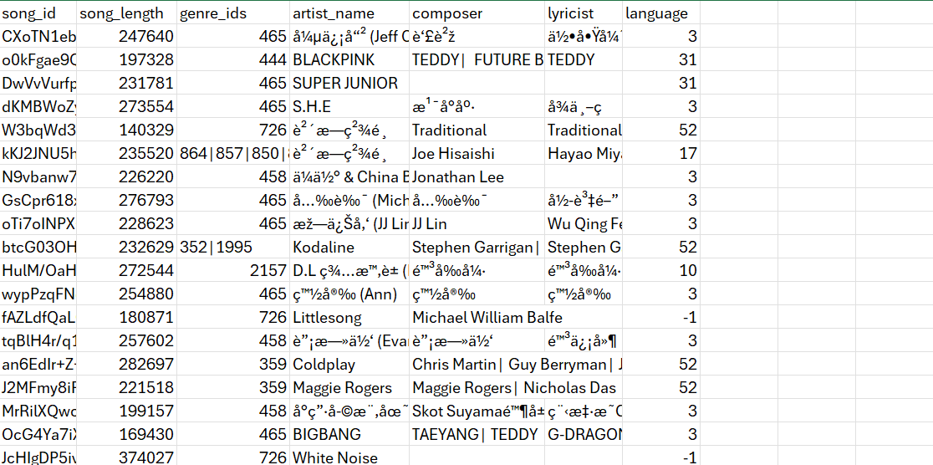
a) Bảng songs
Hình 8. Bộ dữ liệu Songs.csv
Bảng songs cung cấp thông tin mô tả cho từng bài hát trong hệ thống. Đây là nguồn dữ liệu giúp hệ khuyến nghị hiểu rõ hơn về nội dung bài hát và hỗ trợ việc phân tích bổ sung khi cần kết hợp yếu tố nội dung. Các thuộc tính chính trong bảng songs bao gồm:
- song_id: Mã định danh duy nhất cho mỗi bài hát, được sử dụng làm khóa liên kết giữa các bảng dữ liệu.
- song_length: Độ dài bài hát, tính bằng mili giây, phản ánh thời lượng của bài hát.
- genre_ids: Mã thể loại âm nhạc của bài hát, có thể bao gồm một hoặc nhiều thể loại.
- artist_name: Tên nghệ sĩ thể hiện bài hát.
- composer: Tên nhạc sĩ sáng tác bài hát.
- lyricist: Tên người viết lời bài hát.
- language: Mã ngôn ngữ của bài hát.
Trong phạm vi đề tài, bảng songs chủ yếu đóng vai trò cung cấp thông tin nền cho bài hát, giúp mở rộng khả năng phân tích và giải thích kết quả khuyến nghị. Việc phân tích sâu các đặc trưng âm thanh của bài hát như cao độ hoặc nhịp điệu không nằm trong phạm vi nghiên cứu.
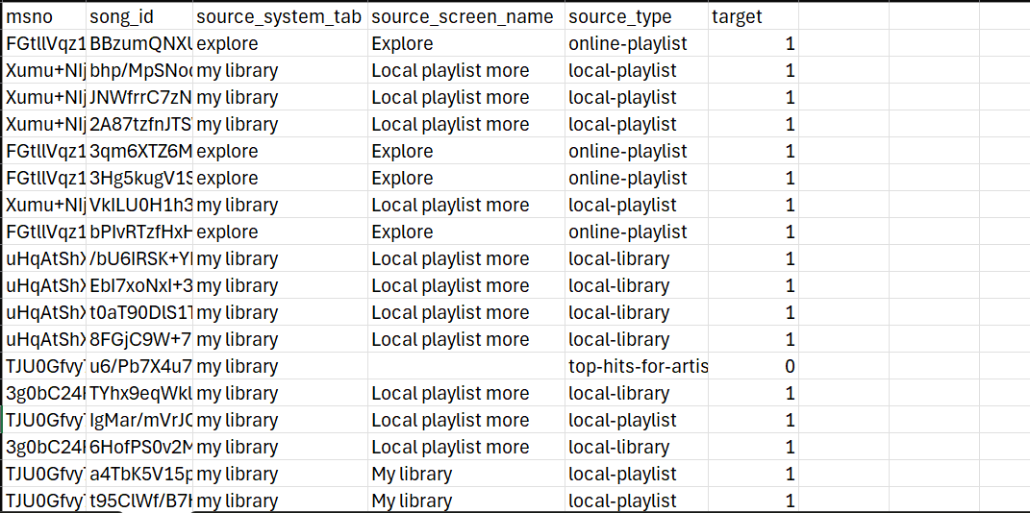
b) Bảng train
Hình 9. Bộ dữ liệu Train.csv
Bảng train là bảng dữ liệu quan trọng nhất trong đề tài, chứa thông tin về hành vi nghe nhạc của người dùng. Bảng này phản ánh trực tiếp mối quan hệ giữa người dùng và bài hát thông qua các lượt nghe và hành vi nghe lại. Các thuộc tính chính trong bảng train bao gồm:
- msno: Mã định danh người dùng.
- song_id: Mã định danh bài hát mà người dùng đã nghe.
- source_system_tab: Nguồn hệ thống nơi bài hát được phát, phản ánh cách người dùng tiếp cận bài hát.
- source_screen_name: Màn hình hoặc ngữ cảnh phát bài hát.
- source_type: Loại nguồn phát bài hát, chẳng hạn như playlist trực tuyến hoặc playlist cá nhân.
- target: Nhãn thể hiện hành vi nghe lại của người dùng, trong đó giá trị 1 biểu thị người dùng có nghe lại bài hát và giá trị 0 biểu thị không nghe lại.
Thuộc tính target được sử dụng để xây dựng bài toán dự đoán khả năng người dùng nghe lại bài hát trong tương lai. Đây là cơ sở quan trọng cho việc đánh giá hiệu quả của hệ khuyến nghị và các mô hình dự đoán được xây dựng trong đề tài.
c) Vai trò và ý nghĩa của bộ dữ liệu trong đề tài
Hai bảng dữ liệu songs và train có mối quan hệ chặt chẽ và bổ trợ lẫn nhau trong quá trình nghiên cứu. Bảng train phản ánh hành vi nghe nhạc thực tế của người dùng, trong khi bảng songs cung cấp thông tin mô tả bài hát, giúp hệ khuyến nghị có thêm ngữ cảnh khi phân tích dữ liệu.
Việc kết hợp hai nguồn dữ liệu này cho phép xây dựng hệ khuyến nghị nhạc dựa trên hành vi nghe, đồng thời hỗ trợ bài toán dự đoán khả năng nghe lại của người dùng trong tương lai. Bộ dữ liệu không chỉ phục vụ cho việc huấn luyện mô hình mà còn là cơ sở để đánh giá hiệu quả và khả năng ứng dụng thực tế của hệ khuyến nghị.

3.2. Phân tích hành vi người dùng
Phân tích hành vi người dùng là bước quan trọng trong quá trình xây dựng hệ khuyến nghị nhạc dựa trên hành vi nghe. Thông qua việc phân tích dữ liệu hành vi, có thể hiểu rõ hơn về thói quen nghe nhạc, xu hướng nghe lại và ảnh hưởng của các yếu tố ngữ cảnh đến quyết định nghe nhạc của người dùng. Những kết quả phân tích này là cơ sở để lựa chọn phương pháp xây dựng mô hình khuyến nghị phù hợp và nâng cao hiệu quả đề xuất.
Trong phạm vi đề tài, hành vi người dùng được phân tích dựa trên dữ liệu bảng train, tập trung vào biến mục tiêu target (hành vi nghe lại) và các yếu tố ngữ cảnh liên quan đến quá trình phát nhạc.

3.2.1. Phân bố nhãn nghe lại (target)
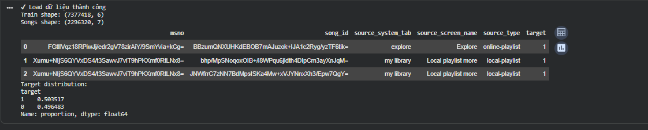
Biến target trong bộ dữ liệu thể hiện hành vi nghe lại của người dùng đối với một bài hát. Cụ thể, giá trị target = 1 biểu thị người dùng có nghe lại bài hát, trong khi target = 0 biểu thị người dùng không nghe lại bài hát đó. Đây là biến mục tiêu quan trọng, được sử dụng để xây dựng bài toán dự đoán khả năng nghe lại trong tương lai.
Hình 10. Phân bố hành vi nghe lại
Kết quả phân tích cho thấy phân bố của biến target tương đối cân bằng giữa hai lớp. Tỷ lệ các bản ghi có nhãn nghe lại chiếm khoảng một nửa tổng số dữ liệu, trong khi tỷ lệ các bản ghi không nghe lại chiếm phần còn lại. Sự cân bằng này phản ánh thực tế hành vi nghe nhạc của người dùng, khi họ vừa có xu hướng quay lại nghe những bài hát quen thuộc, vừa thường xuyên tiếp cận các bài hát mới.
Việc phân bố nhãn target tương đối cân bằng mang lại nhiều lợi thế trong quá trình xây dựng mô hình. Cụ thể, mô hình khuyến nghị sẽ không bị lệch về một lớp dữ liệu chiếm ưu thế, từ đó giúp cải thiện độ chính xác và độ tin cậy của các chỉ số đánh giá như ROC-AUC hoặc Precision@K. Ngoài ra, dữ liệu cân bằng cũng giúp mô hình học được tốt hơn các đặc trưng liên quan đến cả hai hành vi nghe lại và không nghe lại.
Từ kết quả này có thể nhận xét rằng bộ dữ liệu phù hợp để xây dựng bài toán dự đoán hành vi nghe lại, đồng thời phản ánh rõ nét đặc điểm hành vi nghe nhạc của người dùng trên nền tảng nghe nhạc trực tuyến.

3.2.2. Ảnh hưởng của ngữ cảnh nghe nhạc
Bên cạnh lịch sử nghe nhạc, hành vi nghe lại của người dùng còn chịu ảnh hưởng đáng kể bởi các yếu tố ngữ cảnh trong quá trình phát nhạc. Ngữ cảnh nghe nhạc phản ánh cách thức và môi trường mà người dùng tiếp cận bài hát, từ đó tác động đến khả năng người dùng quay lại nghe bài hát đó trong tương lai. Trong bộ dữ liệu, các yếu tố ngữ cảnh được thể hiện thông qua nguồn phát bài hát (source_type) và ngôn ngữ bài hát (language).
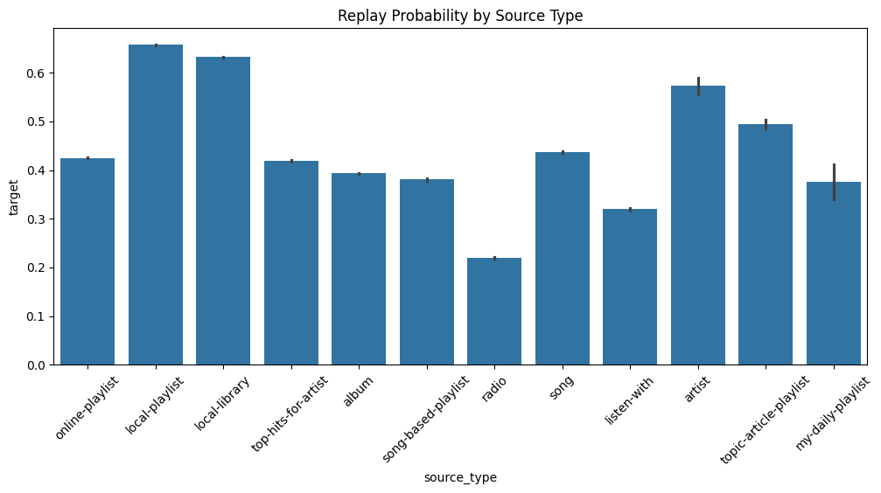
Hình 11. Ảnh hưởng của nguồn phát bài hát (source_type)
Kết quả phân tích cho thấy xác suất nghe lại của người dùng có sự khác biệt rõ rệt giữa các loại nguồn phát bài hát. Các bài hát được phát từ local-playlist và local-library có xác suất nghe lại cao nhất. Điều này cho thấy khi người dùng chủ động lựa chọn bài hát từ thư viện cá nhân hoặc playlist do chính họ tạo ra, khả năng họ quay lại nghe bài hát đó trong tương lai là rất cao. Đây là biểu hiện rõ ràng của hành vi nghe nhạc mang tính cá nhân hóa.
Ngược lại, các bài hát được phát từ các nguồn mang tính khám phá như radio hoặc song-based-playlist có xác suất nghe lại thấp hơn đáng kể. Trong những ngữ cảnh này, người dùng thường nghe nhạc với mục đích khám phá nội dung mới, do đó không phải bài hát nào cũng phù hợp để nghe lại. Điều này phản ánh đúng hành vi thực tế của người dùng trên các nền tảng nghe nhạc trực tuyến.
Ngoài ra, các nguồn phát như artist hoặc top-artist-playlist cũng cho thấy xác suất nghe lại tương đối cao. Điều này cho thấy người dùng có xu hướng trung thành với một số nghệ sĩ yêu thích, và các bài hát của những nghệ sĩ này thường được nghe lại nhiều lần. Kết quả này nhấn mạnh vai trò của nghệ sĩ trong việc hình thành thói quen nghe nhạc của người dùng.
Từ kết quả trên có thể nhận thấy rằng nguồn phát bài hát là một yếu tố ngữ cảnh quan trọng, ảnh hưởng trực tiếp đến hành vi nghe lại. Việc kết hợp thông tin về source_type trong mô hình khuyến nghị có thể giúp cải thiện khả năng dự đoán hành vi nghe lại của người dùng.

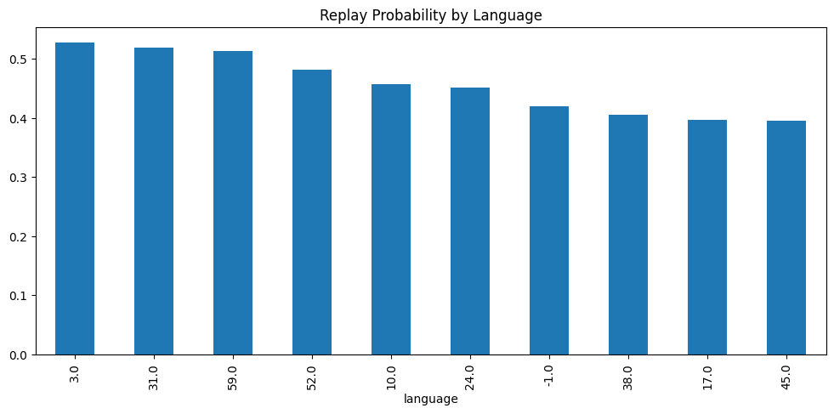
Hình 12.Ảnh hưởng của ngôn ngữ bài hát (language)
Bên cạnh nguồn phát, ngôn ngữ của bài hát cũng có tác động đáng kể đến xác suất nghe lại của người dùng. Kết quả phân tích cho thấy một số nhóm ngôn ngữ có xác suất nghe lại cao hơn so với các nhóm còn lại. Điều này cho thấy người dùng có xu hướng nghe lại những bài hát có ngôn ngữ quen thuộc hoặc phù hợp với sở thích cá nhân.
Các bài hát thuộc những ngôn ngữ phổ biến trong bộ dữ liệu thường có xác suất nghe lại cao hơn, phản ánh sự gắn bó của người dùng với các nội dung âm nhạc quen thuộc. Ngược lại, các bài hát thuộc những ngôn ngữ ít phổ biến hơn có xác suất nghe lại thấp hơn, có thể do người dùng chỉ nghe thử mà không quay lại nghe trong tương lai.
Kết quả này cho thấy ngôn ngữ bài hát là một yếu tố quan trọng ảnh hưởng đến hành vi nghe lại. Việc xem xét ngôn ngữ bài hát trong hệ khuyến nghị giúp hệ thống đưa ra các đề xuất phù hợp hơn với sở thích và thói quen nghe nhạc của từng người dùng, đặc biệt trong bài toán dự đoán khả năng nghe lại.
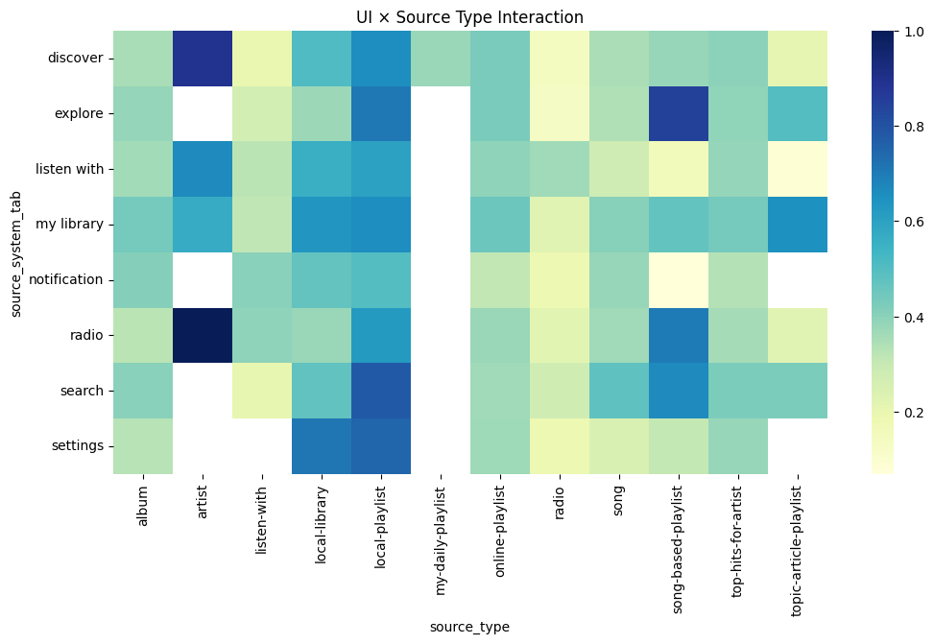
Hình 13. Tương tác giữa giao diện người dùng và nguồn phát (UI × Source Type)
Kết quả phân tích tương tác giữa giao diện người dùng (source_system_tab) và nguồn phát (source_type) cho thấy hành vi nghe lại không chỉ phụ thuộc vào từng yếu tố riêng lẻ mà còn chịu ảnh hưởng bởi sự kết hợp giữa các yếu tố ngữ cảnh. Một số cặp giao diện và nguồn phát cho thấy xác suất nghe lại cao hơn so với các cặp còn lại.
Cụ thể, các giao diện mang tính chủ động như my library hoặc search khi kết hợp với các nguồn phát cá nhân hóa như local-playlist hoặc artist thường đi kèm với xác suất nghe lại cao. Điều này cho thấy khi người dùng chủ động tìm kiếm hoặc truy cập thư viện cá nhân, họ có xu hướng nghe lại những bài hát quen thuộc.
Ngược lại, các giao diện mang tính thụ động như radio hoặc discover khi kết hợp với các nguồn phát mang tính khám phá thường có xác suất nghe lại thấp hơn. Điều này cho thấy trong các ngữ cảnh khám phá, người dùng chủ yếu thử nghe nội dung mới thay vì quay lại nghe những bài hát cũ.

Nhận xét tổng hợp
Từ các phân tích trên có thể thấy rằng hành vi nghe lại của người dùng chịu ảnh hưởng mạnh mẽ bởi ngữ cảnh nghe nhạc. Những ngữ cảnh mang tính cá nhân hóa và chủ động thường đi kèm với xác suất nghe lại cao hơn, trong khi các ngữ cảnh mang tính khám phá và thụ động có xác suất nghe lại thấp hơn.
Việc xem xét đồng thời các yếu tố ngữ cảnh như nguồn phát, ngôn ngữ bài hát và giao diện người dùng giúp hệ khuyến nghị hiểu rõ hơn về hành vi và sở thích của người dùng trong từng tình huống cụ thể. Những kết quả này cho thấy rằng việc tích hợp thông tin ngữ cảnh vào mô hình khuyến nghị là cần thiết để nâng cao độ chính xác và mức độ cá nhân hóa của các đề xuất.

3.3. Phân tích độ thưa dữ liệu
Trong các hệ thống khuyến nghị dựa trên hành vi người dùng, đặc biệt là các hệ khuyến nghị nhạc, độ thưa của dữ liệu là một đặc điểm phổ biến và có ảnh hưởng lớn đến việc xây dựng mô hình. Độ thưa phản ánh mức độ tương tác thực tế giữa người dùng và các đối tượng được khuyến nghị, đồng thời cho thấy mức độ khó khăn của bài toán khuyến nghị.
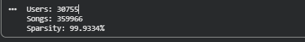
Trong đề tài này, độ thưa của dữ liệu được phân tích thông qua số lượng người dùng, số lượng bài hát và tỷ lệ các tương tác thực tế so với tổng số tương tác có thể xảy ra trong ma trận user–item.
Hình 14. Độ thưa dữ liệu

3.3.1. Số lượng người dùng và bài hát
Kết quả phân tích cho thấy bộ dữ liệu bao gồm 30.755 người dùng và 359.966 bài hát. Đây là hai thành phần chính cấu thành ma trận user–item trong hệ khuyến nghị nhạc.
Số lượng người dùng tương đối lớn cho thấy dữ liệu phản ánh hành vi nghe nhạc của một cộng đồng người dùng đa dạng, với nhiều sở thích và thói quen nghe nhạc khác nhau. Trong khi đó, số lượng bài hát rất lớn cho thấy kho nội dung âm nhạc phong phú, tạo ra nhiều lựa chọn cho người dùng nhưng đồng thời cũng làm tăng độ phức tạp của bài toán khuyến nghị.
Với số lượng người dùng và bài hát lớn như vậy, tổng số tương tác có thể xảy ra trong ma trận user–item là rất lớn. Tuy nhiên, trong thực tế, mỗi người dùng chỉ tương tác với một phần rất nhỏ trong tổng số bài hát có sẵn. Điều này dẫn đến hiện tượng dữ liệu thưa, vốn là đặc trưng điển hình của các hệ khuyến nghị nhạc quy mô lớn.
Việc nhận diện rõ quy mô người dùng và bài hát là bước quan trọng giúp định hướng lựa chọn phương pháp xây dựng mô hình phù hợp, đặc biệt là các phương pháp có khả năng xử lý dữ liệu thưa hiệu quả.

3.3.2. Độ thưa của ma trận user–item
Dựa trên số lượng người dùng, số lượng bài hát và tổng số lượt tương tác trong bộ dữ liệu, độ thưa của ma trận user–item được tính toán là 99,9334%. Điều này có nghĩa là chỉ một tỷ lệ rất nhỏ các cặp người dùng – bài hát có tương tác thực tế, trong khi phần lớn các ô trong ma trận user–item không có dữ liệu.
Độ thưa rất cao này phản ánh đúng bản chất của hành vi nghe nhạc trong thực tế. Mỗi người dùng thường chỉ nghe một số lượng nhỏ bài hát trong tổng số hàng trăm nghìn bài hát có sẵn trên nền tảng. Do đó, việc thiếu dữ liệu tương tác cho hầu hết các cặp người dùng – bài hát là điều khó tránh khỏi.
Độ thưa dữ liệu cao đặt ra nhiều thách thức cho việc xây dựng hệ khuyến nghị. Các mô hình cần có khả năng khai thác hiệu quả thông tin từ một số ít tương tác hiện có để dự đoán sở thích của người dùng đối với các bài hát chưa từng nghe. Nếu không xử lý tốt vấn đề này, mô hình có thể gặp khó khăn trong việc đưa ra các đề xuất chính xác.
Tuy nhiên, độ thưa cao cũng là động lực để áp dụng các phương pháp khuyến nghị phù hợp, chẳng hạn như Collaborative Filtering dựa trên độ tương đồng hoặc các phương pháp xử lý dữ liệu thưa. Trong đề tài này, độ thưa của dữ liệu là cơ sở quan trọng để lựa chọn phương pháp xây dựng hệ khuyến nghị nhạc dựa trên hành vi nghe của người dùng.

3.4. Trích xuất đặc trưng hành vi
Sau khi thực hiện phân tích dữ liệu hành vi người dùng và đánh giá độ thưa của ma trận user–item, bước tiếp theo trong quá trình xây dựng hệ khuyến nghị là trích xuất đặc trưng hành vi. Trích xuất đặc trưng nhằm chuyển đổi dữ liệu thô ban đầu thành các đặc trưng có ý nghĩa, giúp mô hình khuyến nghị có thể học được các mẫu hành vi và mối quan hệ tiềm ẩn giữa người dùng và bài hát.
Trong hệ khuyến nghị nhạc dựa trên hành vi nghe, các đặc trưng hành vi đóng vai trò quan trọng hơn so với các đặc trưng nội dung thuần túy. Những đặc trưng này phản ánh trực tiếp sở thích, thói quen và xu hướng nghe nhạc của người dùng, từ đó hỗ trợ mô hình dự đoán khả năng nghe lại hoặc đề xuất bài hát phù hợp.

3.4.1. Đặc trưng người dùng (User Repeat Rate)
Trong hệ khuyến nghị nhạc dựa trên hành vi nghe, một trong những đặc trưng quan trọng nhất để mô tả người dùng là tỷ lệ nghe lại (user repeat rate). Đặc trưng này phản ánh xu hướng nghe nhạc của từng người dùng, cho biết mức độ người dùng có xu hướng quay lại nghe những bài hát đã từng nghe trong quá khứ.
Tỷ lệ nghe lại của người dùng được xây dựng dựa trên lịch sử tương tác giữa người dùng và bài hát trong bộ dữ liệu. Cụ thể, tỷ lệ này phản ánh xác suất trung bình mà một người dùng sẽ nghe lại một bài hát, thông qua biến mục tiêu target. Người dùng có tỷ lệ nghe lại cao thường là những người có xu hướng trung thành với các bài hát quen thuộc, trong khi người dùng có tỷ lệ nghe lại thấp thường có xu hướng khám phá nội dung mới.
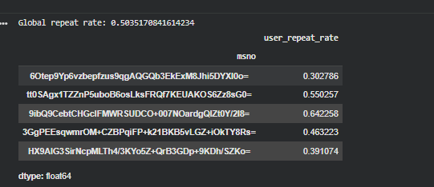
Giá trị trung bình toàn cục của hành vi nghe lại
Hình 15. Phân bố đặc trưng user repeat rate sau khi áp dụng Bayesian smoothing
Kết quả phân tích cho thấy giá trị trung bình toàn cục của hành vi nghe lại (global repeat rate) xấp xỉ 0,5035. Điều này cho thấy, xét trên toàn bộ dữ liệu, xác suất một bài hát được người dùng nghe lại vào khoảng 50%. Giá trị này phản ánh sự cân bằng tương đối giữa hai hành vi: nghe lại và không nghe lại, phù hợp với các phân tích trước đó về phân bố của biến target.
Giá trị trung bình toàn cục đóng vai trò như một mốc tham chiếu quan trọng trong quá trình trích xuất đặc trưng. Khi thông tin hành vi của một người dùng còn hạn chế, giá trị trung bình này giúp tránh việc đánh giá sai lệch xu hướng nghe nhạc của người dùng.
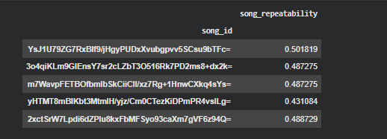
Đặc trưng user repeat rate sau khi làm mượt (Bayesian smoothing)
Hình 16. Đặc trưng song repeatability của các bài hát
Kết quả trích xuất cho thấy mỗi người dùng được gán một giá trị user repeat rate, phản ánh xu hướng nghe lại cá nhân sau khi áp dụng kỹ thuật làm mượt Bayesian. Các giá trị user repeat rate quan sát được có sự dao động đáng kể giữa các người dùng, ví dụ có người dùng có tỷ lệ nghe lại khoảng 0,30, trong khi một số người dùng khác có tỷ lệ nghe lại cao hơn, lên đến khoảng 0,64.
Sự khác biệt này cho thấy hành vi nghe nhạc của người dùng không đồng nhất. Một số người dùng có xu hướng nghe lặp lại các bài hát quen thuộc, trong khi những người khác lại thường xuyên thay đổi và khám phá nội dung mới. Việc áp dụng kỹ thuật làm mượt Bayesian giúp các giá trị user repeat rate trở nên ổn định hơn, đặc biệt đối với những người dùng có số lượng tương tác ít, từ đó giảm ảnh hưởng của nhiễu dữ liệu.
Ý nghĩa của đặc trưng user repeat rate
Đặc trưng user repeat rate mang nhiều ý nghĩa quan trọng trong việc xây dựng hệ khuyến nghị. Thứ nhất, đặc trưng này giúp mô hình phân biệt được các nhóm người dùng có xu hướng nghe lại cao và thấp. Thứ hai, user repeat rate cung cấp thông tin tổng quát về hành vi nghe nhạc của người dùng, hỗ trợ mô hình trong việc dự đoán khả năng nghe lại của các bài hát mới.
Trong bối cảnh dữ liệu có độ thưa rất cao, việc trích xuất một đặc trưng tổng hợp như user repeat rate giúp mô hình khuyến nghị khai thác hiệu quả thông tin hành vi hiện có, thay vì chỉ dựa vào các tương tác riêng lẻ. Điều này góp phần cải thiện khả năng tổng quát hóa và độ chính xác của mô hình.
Vai trò của user repeat rate trong mô hình khuyến nghị
Trong đề tài này, user repeat rate được sử dụng như một đặc trưng hành vi quan trọng để mô tả người dùng. Đặc trưng này có thể được kết hợp với các đặc trưng khác như đặc trưng bài hát hoặc đặc trưng ngữ cảnh để xây dựng mô hình dự đoán hành vi nghe lại.
Việc sử dụng user repeat rate giúp mô hình hiểu rõ hơn xu hướng nghe nhạc của từng người dùng, từ đó đưa ra các đề xuất phù hợp hơn với sở thích cá nhân. Đây là một bước chuẩn bị quan trọng cho việc xây dựng các mô hình khuyến nghị trong chương tiếp theo.

3.4.2. Đặc trưng bài hát (Song Repeatability)
Bên cạnh đặc trưng hành vi người dùng, đặc trưng hành vi của bài hát cũng đóng vai trò quan trọng trong việc xây dựng hệ khuyến nghị nhạc dựa trên hành vi nghe. Đặc trưng song repeatability phản ánh khả năng một bài hát được người dùng nghe lại nhiều lần, qua đó thể hiện mức độ hấp dẫn và phù hợp của bài hát đối với cộng đồng người dùng.
Trong đề tài này, song repeatability được trích xuất dựa trên lịch sử tương tác giữa người dùng và bài hát, thông qua biến mục tiêu target. Đặc trưng này giúp mô hình khuyến nghị phân biệt được các bài hát có xu hướng được nghe lại cao với các bài hát chỉ được nghe một lần.
Lọc nhiễu và lựa chọn bài hát đại diện
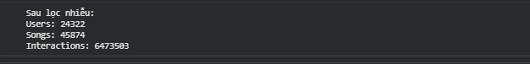
Hình 17. Lọc nhiễu dữ liệu
Kết quả xử lý cho thấy dữ liệu ban đầu đã được lọc nhiễu bằng cách loại bỏ những người dùng và bài hát có số lượng tương tác quá ít. Sau bước lọc, bộ dữ liệu còn lại bao gồm 24.322 người dùng, 45.874 bài hát và 647.563 lượt tương tác. Việc giảm quy mô dữ liệu giúp loại bỏ các bài hát ít được nghe, vốn không cung cấp đủ thông tin để đánh giá chính xác hành vi nghe lại.
Quá trình lọc này giúp đảm bảo rằng các giá trị song repeatability được tính toán dựa trên số lượng tương tác đủ lớn, từ đó tăng độ tin cậy của đặc trưng. Những bài hát còn lại trong tập dữ liệu sau lọc là những bài hát có mức độ tương tác đáng kể, phản ánh rõ hơn xu hướng nghe nhạc của người dùng.
Ý nghĩa của đặc trưng song repeatability
Song repeatability phản ánh xác suất trung bình mà một bài hát được người dùng nghe lại. Những bài hát có giá trị song repeatability cao thường là các bài hát phổ biến, phù hợp với nhiều người dùng hoặc có giá trị nghe lặp lại cao. Ngược lại, các bài hát có song repeatability thấp thường là những bài hát chỉ được nghe thử hoặc không tạo được sự gắn bó lâu dài.
Đặc trưng này giúp mô hình khuyến nghị nhận diện được mức độ hấp dẫn của từng bài hát, từ đó hỗ trợ quá trình đề xuất. Trong bài toán khuyến nghị nghe lại, song repeatability là một tín hiệu quan trọng để dự đoán khả năng một bài hát tiếp tục được nghe trong tương lai.
Mã hóa bài hát phục vụ mô hình hóa
Sau khi lọc dữ liệu, mỗi bài hát được mã hóa thành một chỉ số số nguyên riêng biệt để phục vụ cho việc xây dựng mô hình. Việc mã hóa này giúp chuyển đổi dữ liệu dạng định danh sang dạng số, thuận tiện cho việc biểu diễn trong ma trận user–item và áp dụng các phương pháp khuyến nghị dựa trên Collaborative Filtering.
Quá trình mã hóa không làm thay đổi ý nghĩa của dữ liệu mà chỉ giúp tối ưu hóa quá trình tính toán và lưu trữ. Đây là bước chuẩn bị quan trọng cho việc xây dựng mô hình khuyến nghị trong chương tiếp theo.
Vai trò của song repeatability trong hệ khuyến nghị
Đặc trưng song repeatability giúp mô hình khuyến nghị cân nhắc mức độ phổ biến và khả năng được nghe lại của bài hát khi đưa ra đề xuất. Khi kết hợp với đặc trưng user repeat rate, mô hình có thể đưa ra các đề xuất phù hợp hơn với xu hướng nghe nhạc của từng người dùng.
Trong bối cảnh dữ liệu có độ thưa cao, song repeatability đóng vai trò như một đặc trưng tổng hợp, giúp mô hình tận dụng hiệu quả các tương tác hiện có để dự đoán hành vi nghe lại. Điều này góp phần nâng cao độ chính xác và tính ổn định của hệ khuyến nghị nhạc.

Nhận xét tổng hợp
Kết quả trích xuất cho thấy sau khi lọc nhiễu và mã hóa dữ liệu, tập dữ liệu còn lại vẫn giữ được quy mô đủ lớn để phản ánh hành vi nghe nhạc của người dùng. Đặc trưng song repeatability được xây dựng từ dữ liệu này phản ánh rõ mức độ hấp dẫn của bài hát và là một thành phần quan trọng trong hệ khuyến nghị nhạc dựa trên hành vi nghe.

3.5. Tiền xử lý và chuẩn bị dữ liệu
Trước khi tiến hành xây dựng mô hình khuyến nghị, dữ liệu cần được tiền xử lý và chuẩn bị một cách phù hợp. Tiền xử lý dữ liệu là bước quan trọng nhằm loại bỏ các nhiễu không cần thiết, giảm độ phức tạp của dữ liệu và đảm bảo dữ liệu đầu vào có chất lượng tốt cho mô hình học máy.
Trong đề tài này, dữ liệu hành vi nghe nhạc ban đầu có quy mô lớn và độ thưa cao. Do đó, quá trình tiền xử lý tập trung vào hai bước chính: lọc nhiễu dữ liệu và mã hóa người dùng – bài hát. Hai bước này giúp dữ liệu trở nên gọn nhẹ hơn, đồng thời phù hợp với các phương pháp xây dựng hệ khuyến nghị dựa trên Collaborative Filtering.

3.5.1. Lọc nhiễu dữ liệu
Dữ liệu hành vi nghe nhạc trong thực tế thường chứa nhiều người dùng và bài hát có số lượng tương tác rất ít. Những đối tượng này thường không cung cấp đủ thông tin để mô hình học được các mẫu hành vi có ý nghĩa, đồng thời có thể làm tăng độ nhiễu và độ thưa của dữ liệu.
Để khắc phục vấn đề này, trong đề tài đã tiến hành lọc nhiễu dữ liệu bằng cách loại bỏ:
- Những người dùng có số lượt tương tác quá thấp.
- Những bài hát chỉ xuất hiện rất ít lần trong tập dữ liệu.
Sau khi thực hiện lọc nhiễu, quy mô dữ liệu giảm đáng kể nhưng vẫn giữ được số lượng người dùng và bài hát đủ lớn để phản ánh hành vi nghe nhạc chung. Việc lọc nhiễu giúp tập dữ liệu còn lại tập trung vào các người dùng và bài hát có mức độ tương tác đáng kể, từ đó làm tăng độ tin cậy của các đặc trưng hành vi được trích xuất.
Ngoài ra, quá trình lọc nhiễu còn giúp giảm độ thưa của ma trận user–item, cải thiện hiệu quả tính toán và giúp mô hình khuyến nghị dễ dàng học được các mối quan hệ giữa người dùng và bài hát. Đây là một bước chuẩn bị cần thiết trước khi xây dựng các mô hình khuyến nghị dựa trên hành vi nghe.

3.5.2. Mã hóa người dùng và bài hát
Sau khi lọc nhiễu, dữ liệu vẫn chứa các thuộc tính định danh người dùng (msno) và bài hát (song_id) dưới dạng chuỗi ký tự. Để phục vụ cho việc xây dựng mô hình và biểu diễn dữ liệu dưới dạng ma trận user–item, các thuộc tính này cần được mã hóa sang dạng số.
Trong đề tài, mỗi người dùng và mỗi bài hát được gán một mã số nguyên duy nhất. Việc mã hóa này giúp chuyển đổi dữ liệu từ dạng định danh sang dạng số, thuận tiện cho việc lưu trữ, xử lý và tính toán trong các thuật toán khuyến nghị.
Quá trình mã hóa không làm thay đổi ý nghĩa của dữ liệu mà chỉ đóng vai trò ánh xạ giữa định danh gốc và chỉ số số học. Nhờ đó, mô hình có thể xử lý dữ liệu một cách hiệu quả mà vẫn giữ được mối quan hệ giữa người dùng và bài hát.
Việc mã hóa người dùng và bài hát là bước chuẩn bị quan trọng để xây dựng các mô hình Collaborative Filtering, đặc biệt là các mô hình dựa trên độ tương đồng và ma trận user–item. Bước này giúp dữ liệu sẵn sàng cho giai đoạn xây dựng mô hình và đánh giá hiệu quả hệ khuyến nghị trong chương tiếp theo.

CHƯƠNG 4: XÂY DỰNG VÀ ĐÁNH GIÁ HỆ KHUYẾN NGHỊ

4.1. Chiến lược xây dựng hệ khuyến nghị
Trong đề tài này, hệ khuyến nghị nhạc được xây dựng dựa trên hành vi nghe nhạc của người dùng, với mục tiêu vừa hỗ trợ người dùng khám phá nội dung mới, vừa dự đoán khả năng nghe lại các bài hát quen thuộc. Để đạt được mục tiêu này, đề tài áp dụng chiến lược kết hợp nhiều bài toán khuyến nghị khác nhau dựa trên Collaborative Filtering.
Chiến lược xây dựng hệ khuyến nghị được thiết kế phù hợp với đặc điểm dữ liệu có quy mô lớn và độ thưa cao, đồng thời tận dụng hiệu quả thông tin hành vi đã được trích xuất ở Chương 3.

4.1.1. Định nghĩa hai bài toán khuyến nghị
Dựa trên mục tiêu nghiên cứu, đề tài tập trung giải quyết hai bài toán khuyến nghị chính:
- Bài toán khuyến nghị khám phá (Discovery Recommendation):
Mục tiêu của bài toán này là đề xuất những bài hát mới mà người dùng chưa từng nghe nhưng có khả năng phù hợp với sở thích của họ. Bài toán này giúp mở rộng trải nghiệm nghe nhạc và tăng khả năng khám phá nội dung mới.
- Bài toán khuyến nghị nghe lại (Repeat Listening Prediction):
Bài toán này nhằm dự đoán khả năng người dùng sẽ nghe lại một bài hát trong tương lai dựa trên lịch sử hành vi và đặc trưng hành vi đã trích xuất.
Hai bài toán này có tính bổ trợ cho nhau và cùng hướng đến mục tiêu nâng cao mức độ cá nhân hóa của hệ khuyến nghị.

4.1.2. Chiến lược kết hợp hai hệ khuyến nghị
Trong đề tài, hai bài toán khuyến nghị được kết hợp theo chiến lược song song. Hệ khuyến nghị khám phá tập trung vào việc đề xuất các bài hát mới dựa trên sự tương đồng giữa người dùng, trong khi hệ khuyến nghị nghe lại tập trung vào việc dự đoán xác suất nghe lại của từng bài hát.
Chiến lược kết hợp này giúp hệ thống vừa đáp ứng nhu cầu khám phá nội dung mới, vừa duy trì trải nghiệm nghe nhạc quen thuộc của người dùng. Đây là cách tiếp cận phổ biến và hiệu quả trong các hệ khuyến nghị nhạc hiện đại.

4.2. Hệ khuyến nghị khám phá (User–User Collaborative Filtering)
Hệ khuyến nghị khám phá trong đề tài được xây dựng dựa trên phương pháp User–User Collaborative Filtering. Phương pháp này giả định rằng những người dùng có hành vi nghe nhạc tương tự trong quá khứ sẽ có xu hướng thích những bài hát tương tự trong tương lai.
Với dữ liệu có độ thưa cao, User–User Collaborative Filtering là lựa chọn phù hợp vì có khả năng khai thác mối quan hệ giữa người dùng dựa trên các tương tác hiện có.

4.2.1. Xây dựng ma trận user–item
Để áp dụng Collaborative Filtering, dữ liệu hành vi nghe nhạc được biểu diễn dưới dạng ma trận user–item, trong đó mỗi hàng tương ứng với một người dùng và mỗi cột tương ứng với một bài hát. Giá trị trong ma trận phản ánh mức độ tương tác giữa người dùng và bài hát, được xây dựng từ dữ liệu lịch sử nghe.
Hình 18. Kết quả chia dữ liệu theo trục thời gian
Trước khi xây dựng ma trận, dữ liệu được chia thành hai phần: tập lịch sử (train history) và tập tương lai (train future) theo chiến lược giả lập trục thời gian. Cách chia này giúp đánh giá khả năng dự đoán của mô hình trong điều kiện gần với thực tế.
Hình 19. xây dựng ma trận user–item
Sau khi xử lý, ma trận user–item có kích thước 24.322 × 44.621, cho thấy quy mô lớn nhưng vẫn phù hợp để áp dụng các phương pháp Collaborative Filtering dựa trên dữ liệu thưa.

4.2.2. Tính độ tương đồng và sinh khuyến nghị
Sau khi xây dựng ma trận user–item, bước tiếp theo là tính toán độ tương đồng giữa người dùng nhằm xác định những người dùng có hành vi nghe nhạc giống nhau. Độ tương đồng được sử dụng để tìm ra nhóm người dùng lân cận, từ đó tổng hợp thông tin và sinh ra danh sách bài hát khuyến nghị.
Hình 20. Ma trận độ tương đồng người dùng trong hệ khuyến nghị User–User
Do quy mô dữ liệu lớn, việc tính toán độ tương đồng được thực hiện trên một tập con người dùng để đảm bảo hiệu quả tính toán. Kết quả cho thấy ma trận độ tương đồng người dùng có kích thước 5.000 × 5.000, phản ánh mối quan hệ tương đồng giữa các người dùng trong hệ thống.
Dựa trên ma trận độ tương đồng này, hệ khuyến nghị tiến hành tổng hợp điểm số từ các người dùng tương tự để sinh ra danh sách bài hát được đề xuất cho mỗi người dùng. Những bài hát chưa từng được nghe nhưng được nhiều người dùng tương tự yêu thích sẽ được ưu tiên trong danh sách khuyến nghị.

4.3. Hệ khuyến nghị nghe lại (Repeat Listening Recommendation)
Bên cạnh hệ khuyến nghị khám phá, đề tài xây dựng hệ khuyến nghị nghe lại nhằm dự đoán khả năng người dùng sẽ tiếp tục nghe lại các bài hát đã từng xuất hiện trong lịch sử nghe nhạc. Hệ khuyến nghị này tập trung khai thác sâu các đặc trưng hành vi đã được trích xuất ở Chương 3, kết hợp với yếu tố thời gian và mức độ tương tác để đưa ra danh sách bài hát có khả năng được nghe lại cao nhất.
Mục tiêu của hệ khuyến nghị nghe lại là tăng mức độ cá nhân hóa và duy trì trải nghiệm nghe nhạc quen thuộc của người dùng trên nền tảng.

4.3.1. Tổng hợp lịch sử nghe nhạc
Để xây dựng hệ khuyến nghị nghe lại, trước hết cần tổng hợp lịch sử nghe nhạc của người dùng theo từng cặp người dùng – bài hát. Kết quả tổng hợp cho thấy mỗi bản ghi phản ánh một bài hát cụ thể mà người dùng đã từng nghe, cùng với các thông tin hành vi quan trọng liên quan đến việc nghe lại.
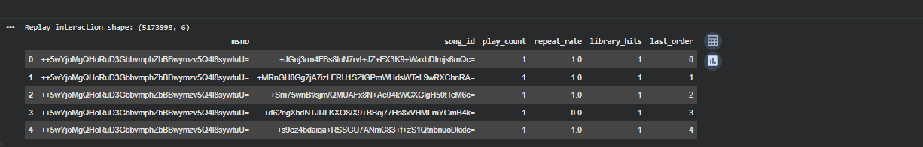
Các thông tin được tổng hợp bao gồm số lần nghe, tỷ lệ nghe lại, mức độ xuất hiện trong thư viện cá nhân và vị trí tương đối của lần nghe gần nhất trong lịch sử. Việc tổng hợp này giúp chuyển dữ liệu hành vi rời rạc thành các đặc trưng có ý nghĩa, phản ánh rõ mối quan hệ giữa người dùng và từng bài hát.
Hình 21. Kết quả tổng hợp lịch sử nghe nhạc cho bài toán khuyến nghị nghe lại
Sau bước tổng hợp, tập dữ liệu replay có kích thước 517.398 dòng, cho thấy số lượng lớn các tương tác người dùng – bài hát đủ điều kiện để đánh giá khả năng nghe lại. Đây là cơ sở quan trọng để xây dựng mô hình tính điểm replay trong bước tiếp theo.

4.3.2. Mô hình tính điểm replay
Sau khi tổng hợp lịch sử nghe nhạc, hệ khuyến nghị tiến hành xây dựng mô hình tính điểm replay nhằm xếp hạng các bài hát theo khả năng được người dùng nghe lại trong tương lai. Điểm replay được xây dựng dựa trên sự kết hợp của nhiều đặc trưng hành vi quan trọng.
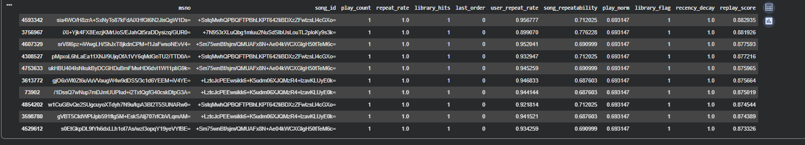
Cụ thể, mô hình xem xét đồng thời các yếu tố như tỷ lệ nghe lại của bài hát, xu hướng nghe lại của người dùng, mức độ phổ biến của bài hát, số lần nghe, việc bài hát có nằm trong thư viện cá nhân hay không, và yếu tố suy giảm theo thời gian. Việc kết hợp các yếu tố này giúp mô hình đánh giá toàn diện khả năng nghe lại của từng bài hát trong từng ngữ cảnh người dùng.
Hình 22. Kết quả xếp hạng bài hát theo điểm replay trong hệ khuyến nghị nghe lại
Kết quả tính toán cho thấy mỗi cặp người dùng – bài hát được gán một giá trị replay score, phản ánh mức độ ưu tiên của bài hát trong danh sách khuyến nghị nghe lại. Các bài hát có replay score cao hơn sẽ được xếp ở vị trí ưu tiên trong danh sách đề xuất cho người dùng.

4.4. Đánh giá mô hình
Sau khi xây dựng hệ khuyến nghị nghe lại, mô hình cần được đánh giá để xác định mức độ hiệu quả trong việc dự đoán hành vi nghe lại của người dùng. Trong đề tài này, mô hình được đánh giá thông qua ba tiêu chí phổ biến trong hệ khuyến nghị, bao gồm ROC-AUC, Precision@K và Coverage. Các chỉ số này giúp đánh giá mô hình một cách toàn diện cả về độ chính xác dự đoán lẫn mức độ bao phủ nội dung được khuyến nghị.

4.4.1. Đánh giá bằng ROC-AUC
Chỉ số ROC-AUC được sử dụng để đánh giá khả năng phân biệt giữa hai hành vi nghe lại và không nghe lại của mô hình. ROC-AUC phản ánh mức độ mà mô hình có thể xếp hạng các bài hát có khả năng nghe lại cao hơn so với các bài hát có khả năng nghe lại thấp.
Hình 23. Kết quả đánh giá mô hình khuyến nghị nghe lại bằng ROC-AUC
Kết quả đánh giá cho thấy mô hình đạt giá trị ROC-AUC = 0,4981. Giá trị này cho thấy mô hình có khả năng phân biệt hai lớp ở mức trung bình. Trong bối cảnh bài toán khuyến nghị nghe lại với dữ liệu hành vi thưa và phức tạp, kết quả này phản ánh mức độ khó của bài toán và cho thấy mô hình vẫn học được một số tín hiệu hành vi nhất định từ dữ liệu.
Mặc dù giá trị ROC-AUC chưa cao, nhưng kết quả này vẫn có ý nghĩa trong hệ khuyến nghị, bởi mục tiêu chính không chỉ là phân loại nhị phân mà còn là xếp hạng các bài hát theo mức độ ưu tiên nghe lại. Do đó, ROC-AUC được xem là một chỉ số tham khảo quan trọng trong quá trình đánh giá mô hình.

4.4.2. Đánh giá bằng Precision@K và Coverage
Bên cạnh ROC-AUC, mô hình còn được đánh giá bằng các chỉ số phù hợp hơn với bài toán khuyến nghị, bao gồm Precision@K và Coverage.
Đánh giá bằng Precision@K
Chỉ số Precision@K phản ánh tỷ lệ các bài hát được khuyến nghị trong top-K có hành vi nghe lại thực sự. Kết quả đánh giá cho thấy mô hình đạt Precision@10 = 0,5603, tức là trung bình có khoảng 56% bài hát trong danh sách 10 bài hát được khuyến nghị đầu tiên là những bài hát mà người dùng có xu hướng nghe lại.
Hình 24. Kết quả đánh giá mô hình khuyến nghị nghe lại bằng Precision@10
Kết quả này cho thấy mô hình có khả năng đưa ra các đề xuất tương đối phù hợp với hành vi nghe lại của người dùng, đặc biệt trong bối cảnh dữ liệu có độ thưa cao. Precision@K là chỉ số quan trọng trong thực tế, bởi người dùng thường chỉ quan tâm đến một số lượng nhỏ bài hát được đề xuất đầu tiên.
Đánh giá bằng Coverage
Hình 25. Kết quả đánh giá độ bao phủ (Coverage) của hệ khuyến nghị nghe lại
Chỉ số Coverage phản ánh mức độ đa dạng của các bài hát được hệ thống khuyến nghị, thông qua tỷ lệ bài hát trong toàn bộ tập dữ liệu xuất hiện trong danh sách khuyến nghị. Kết quả đánh giá cho thấy mô hình đạt Catalog Coverage = 3,20%.
Giá trị coverage này cho thấy mô hình tập trung đề xuất một tập con các bài hát có khả năng nghe lại cao, thay vì phân tán đề xuất trên toàn bộ kho bài hát. Điều này phù hợp với mục tiêu của hệ khuyến nghị nghe lại, vốn ưu tiên các bài hát quen thuộc và có xác suất được nghe lại cao.

4.5. Minh họa kết quả khuyến nghị
Sau khi xây dựng và đánh giá hệ khuyến nghị nhạc, bước tiếp theo là minh họa kết quả khuyến nghị mà hệ thống tạo ra cho người dùng. Mục đích của phần này là trình bày trực quan đầu ra của hệ thống, qua đó cho thấy khả năng ứng dụng thực tế của mô hình khuyến nghị trong việc đề xuất bài hát phù hợp với hành vi nghe nhạc của người dùng.
Kết quả minh họa được trích xuất từ đầu ra cuối cùng của pipeline, bao gồm hai loại khuyến nghị chính: khuyến nghị nghe lại và khuyến nghị khám phá. Hai loại khuyến nghị này tương ứng với hai mục tiêu chính của hệ thống, vừa duy trì trải nghiệm nghe nhạc quen thuộc, vừa hỗ trợ người dùng khám phá nội dung mới.

4.5.1. Kết quả khuyến nghị nghe lại
Kết quả khuyến nghị nghe lại bao gồm danh sách các bài hát mà hệ thống dự đoán người dùng có khả năng nghe lại cao nhất trong tương lai. Danh sách này được sắp xếp theo thứ tự giảm dần của điểm replay (replay score), trong đó các bài hát có điểm replay cao hơn được ưu tiên đề xuất trước.
Các bài hát xuất hiện trong danh sách khuyến nghị nghe lại thường là những bài hát đã từng được người dùng nghe trong quá khứ, có tỷ lệ nghe lại cao, phù hợp với sở thích cá nhân và được nghe gần đây. Điều này cho thấy hệ thống đã khai thác hiệu quả lịch sử nghe nhạc và các đặc trưng hành vi để dự đoán xu hướng nghe lại của người dùng.
Danh sách khuyến nghị nghe lại có thể được sử dụng trực tiếp trong các chức năng thực tế của ứng dụng nghe nhạc, chẳng hạn như mục “Nghe tiếp”, “Bài hát yêu thích” hoặc “Gợi ý nghe lại”. Việc đề xuất đúng các bài hát quen thuộc giúp nâng cao trải nghiệm người dùng và tăng mức độ gắn bó với nền tảng.
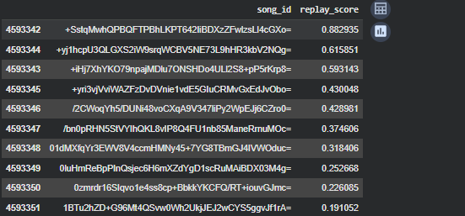
Hình 26. Minh họa danh sách bài hát được khuyến nghị nghe lại cho một người dùng

4.5.2. Kết quả khuyến nghị khám phá
Bên cạnh khuyến nghị nghe lại, hệ thống còn tạo ra danh sách khuyến nghị khám phá, bao gồm các bài hát mới mà người dùng chưa từng nghe hoặc ít tương tác trong quá khứ. Danh sách này được xây dựng dựa trên phương pháp User–User Collaborative Filtering, khai thác sự tương đồng giữa người dùng để đề xuất các bài hát phù hợp với gu nghe nhạc.
Các bài hát được đề xuất trong danh sách khuyến nghị khám phá có đặc điểm là phù hợp với sở thích chung của người dùng, nhưng vẫn mang tính mới mẻ. Điều này giúp người dùng mở rộng trải nghiệm nghe nhạc, tránh sự lặp lại quá mức của các bài hát quen thuộc.
Danh sách khuyến nghị khám phá phù hợp để sử dụng trong các mục như “Gợi ý cho bạn”, “Khám phá mới” hoặc “Bài hát bạn có thể thích”. Việc kết hợp khuyến nghị khám phá với khuyến nghị nghe lại giúp hệ thống đáp ứng đầy đủ nhu cầu nghe nhạc đa dạng của người dùng.
Hình 27. Minh họa danh sách bài hát được khuyến nghị khám phá cho người dùng

CHƯƠNG 5: KẾT LUẬN VÀ HƯỚNG PHÁT TRIỂN

5.1. Kết luận
Sau quá trình nghiên cứu, xây dựng và đánh giá hệ khuyến nghị nhạc dựa trên hành vi nghe, đề tài đã đạt được những kết quả nhất định, góp phần làm rõ khả năng ứng dụng của các phương pháp khuyến nghị trong lĩnh vực âm nhạc số. Chương này trình bày các kết quả chính đạt được và đánh giá tổng quan về hệ khuyến nghị đã xây dựng.

5.1.1. Các kết quả đạt được
Trong khuôn khổ đề tài, hệ khuyến nghị nhạc dựa trên hành vi nghe đã được xây dựng và triển khai theo một quy trình hoàn chỉnh, bao gồm các bước từ phân tích dữ liệu, trích xuất đặc trưng, xây dựng mô hình cho đến đánh giá và minh họa kết quả.
Cụ thể, đề tài đã thực hiện phân tích bộ dữ liệu hành vi nghe nhạc có quy mô lớn, làm rõ các đặc điểm quan trọng như phân bố hành vi nghe lại, ảnh hưởng của ngữ cảnh nghe nhạc và độ thưa của ma trận user–item. Trên cơ sở đó, các đặc trưng hành vi người dùng và bài hát đã được trích xuất nhằm phản ánh xu hướng nghe nhạc và khả năng nghe lại.
Tiếp theo, đề tài đã xây dựng hai hệ khuyến nghị chính gồm hệ khuyến nghị khám phá dựa trên phương pháp User–User Collaborative Filtering và hệ khuyến nghị nghe lại dựa trên việc tổng hợp nhiều đặc trưng hành vi. Hai hệ khuyến nghị này được thiết kế để bổ trợ lẫn nhau, vừa hỗ trợ người dùng khám phá nội dung mới, vừa duy trì trải nghiệm nghe nhạc quen thuộc.
Kết quả đánh giá mô hình cho thấy hệ khuyến nghị đạt được hiệu quả nhất định trong việc đề xuất bài hát phù hợp với hành vi nghe lại của người dùng. Các chỉ số đánh giá như Precision@K và Coverage phản ánh khả năng đề xuất chính xác trong top-K và mức độ tập trung của hệ khuyến nghị nghe lại. Ngoài ra, kết quả minh họa đầu ra cho thấy hệ thống có thể tạo ra danh sách khuyến nghị cụ thể, sẵn sàng cho việc ứng dụng trong thực tế.

5.1.2. Đánh giá tổng quan hệ khuyến nghị
Nhìn chung, hệ khuyến nghị nhạc được xây dựng trong đề tài đã đáp ứng được các mục tiêu nghiên cứu đề ra. Hệ thống khai thác hiệu quả dữ liệu hành vi nghe nhạc để đưa ra các đề xuất mang tính cá nhân hóa, phù hợp với thói quen và sở thích của người dùng.
Một điểm mạnh của hệ khuyến nghị là khả năng kết hợp hai hướng tiếp cận khác nhau: khuyến nghị khám phá và khuyến nghị nghe lại. Cách tiếp cận này giúp hệ thống cân bằng giữa việc giới thiệu nội dung mới và duy trì các bài hát quen thuộc, từ đó nâng cao trải nghiệm người dùng.
Bên cạnh đó, hệ khuyến nghị được xây dựng dựa trên các phương pháp phổ biến và dễ triển khai, phù hợp với dữ liệu thưa và quy mô lớn. Quy trình xử lý và xây dựng mô hình rõ ràng, có thể mở rộng và cải tiến trong các nghiên cứu tiếp theo.
Tuy nhiên, hệ khuyến nghị vẫn còn một số hạn chế nhất định, chẳng hạn như chưa khai thác sâu các đặc trưng nội dung của bài hát và chưa xét đến các yếu tố ngữ cảnh phức tạp hơn. Dù vậy, trong phạm vi của đề tài, hệ khuyến nghị đã chứng minh được tính khả thi và giá trị ứng dụng thực tế.

5.2. Hạn chế của đề tài
Mặc dù đề tài đã đạt được các mục tiêu nghiên cứu đề ra và xây dựng được hệ khuyến nghị nhạc hoạt động ổn định, tuy nhiên trong quá trình thực hiện vẫn tồn tại một số hạn chế nhất định. Những hạn chế này xuất phát từ cả dữ liệu sử dụng và phương pháp xây dựng mô hình, cần được nhìn nhận một cách khách quan để làm cơ sở cho các nghiên cứu và cải tiến trong tương lai.

5.2.1. Hạn chế về dữ liệu
Thứ nhất, bộ dữ liệu được sử dụng trong đề tài là dữ liệu hành vi nghe nhạc đã được thu thập sẵn, phục vụ cho mục đích nghiên cứu và học tập. Do đó, dữ liệu chưa phản ánh đầy đủ tất cả các khía cạnh hành vi nghe nhạc của người dùng trong môi trường thực tế, chẳng hạn như cảm xúc, mục đích nghe nhạc hoặc bối cảnh sử dụng cụ thể theo thời gian thực.
Thứ hai, dữ liệu có độ thưa rất cao, đặc biệt trong ma trận user–item. Mỗi người dùng chỉ tương tác với một số lượng rất nhỏ bài hát trong tổng số hàng trăm nghìn bài hát có sẵn. Điều này làm cho việc học các mối quan hệ tiềm ẩn giữa người dùng và bài hát trở nên khó khăn, đồng thời ảnh hưởng đến hiệu quả của các mô hình khuyến nghị dựa trên Collaborative Filtering.
Thứ ba, dữ liệu chủ yếu phản ánh implicit feedback (hành vi nghe, nghe lại), không có các phản hồi rõ ràng từ người dùng như đánh giá sao, lượt thích hoặc bình luận. Việc thiếu explicit feedback khiến mô hình phải suy luận sở thích người dùng gián tiếp thông qua hành vi, điều này có thể dẫn đến sai lệch trong một số trường hợp.
Ngoài ra, dữ liệu chưa bao gồm đầy đủ các thông tin ngữ cảnh phong phú như thời gian nghe nhạc trong ngày, vị trí địa lý hoặc thiết bị sử dụng. Việc thiếu các yếu tố này khiến mô hình chưa khai thác hết tiềm năng của khuyến nghị theo ngữ cảnh.

5.2.2. Hạn chế về phương pháp
Về mặt phương pháp, đề tài chủ yếu sử dụng các phương pháp khuyến nghị truyền thống dựa trên Collaborative Filtering, cụ thể là User–User Collaborative Filtering và mô hình tính điểm nghe lại dựa trên các đặc trưng hành vi. Mặc dù các phương pháp này dễ triển khai và phù hợp với dữ liệu thưa, nhưng vẫn tồn tại một số hạn chế.
Thứ nhất, các phương pháp Collaborative Filtering gặp khó khăn trong bài toán cold-start, khi người dùng mới hoặc bài hát mới chưa có đủ dữ liệu tương tác. Trong những trường hợp này, mô hình khó đưa ra các khuyến nghị chính xác do thiếu thông tin lịch sử.
Thứ hai, mô hình chưa khai thác sâu các đặc trưng nội dung của bài hát như đặc trưng âm thanh, nhịp điệu, giai điệu hoặc ca từ. Việc chỉ dựa trên hành vi nghe nhạc khiến hệ khuyến nghị có thể bỏ qua những yếu tố nội dung quan trọng ảnh hưởng đến sở thích người dùng.
Thứ ba, mô hình tính điểm replay được xây dựng dựa trên việc kết hợp tuyến tính các đặc trưng hành vi với trọng số cố định. Cách tiếp cận này tuy đơn giản và dễ giải thích, nhưng chưa tận dụng được khả năng học tự động các mối quan hệ phi tuyến giữa các đặc trưng như các mô hình học sâu.
Ngoài ra, việc đánh giá mô hình chủ yếu dựa trên các chỉ số offline như ROC-AUC, Precision@K và Coverage. Các chỉ số này chưa phản ánh đầy đủ trải nghiệm người dùng trong môi trường triển khai thực tế.

5.3. Hướng phát triển
Dựa trên các hạn chế đã được chỉ ra, đề tài mở ra nhiều hướng phát triển tiềm năng nhằm nâng cao chất lượng và khả năng ứng dụng của hệ khuyến nghị nhạc trong tương lai.

5.3.1. Mở rộng mô hình khuyến nghị
Trong các nghiên cứu tiếp theo, hệ khuyến nghị có thể được mở rộng bằng cách kết hợp thêm các phương pháp hiện đại hơn. Cụ thể, có thể áp dụng các mô hình Matrix Factorization, Factorization Machines hoặc các mô hình học sâu như Neural Collaborative Filtering để khai thác tốt hơn các mối quan hệ tiềm ẩn trong dữ liệu.
Bên cạnh đó, việc kết hợp Content-based Filtering với Collaborative Filtering theo hướng hybrid recommendation sẽ giúp hệ thống tận dụng đồng thời cả hành vi người dùng và nội dung bài hát. Điều này đặc biệt hữu ích trong việc giải quyết bài toán cold-start cho người dùng và bài hát mới.
Ngoài ra, mô hình khuyến nghị có thể được mở rộng theo hướng khuyến nghị theo ngữ cảnh, bằng cách tích hợp thêm các yếu tố như thời gian, vị trí, thiết bị hoặc trạng thái người dùng. Việc này giúp hệ thống đưa ra các đề xuất phù hợp hơn với từng tình huống cụ thể.

5.3.2. Ứng dụng trong hệ thống thực tế
Về mặt ứng dụng, hệ khuyến nghị trong đề tài có thể được tích hợp vào các nền tảng nghe nhạc trực tuyến để phục vụ người dùng thực tế. Các kết quả khuyến nghị nghe lại có thể được sử dụng trong các chức năng như “Nghe tiếp”, “Bài hát yêu thích”, trong khi các kết quả khuyến nghị khám phá có thể được sử dụng trong mục “Gợi ý cho bạn” hoặc “Khám phá mới”.
Trong môi trường thực tế, hệ thống có thể được triển khai dưới dạng dịch vụ (service) và cập nhật định kỳ dựa trên dữ liệu hành vi mới của người dùng. Ngoài ra, việc kết hợp đánh giá online thông qua phản hồi người dùng hoặc thử nghiệm A/B testing sẽ giúp cải thiện liên tục chất lượng khuyến nghị.
Cuối cùng, hệ khuyến nghị có thể được mở rộng để hỗ trợ cá nhân hóa sâu hơn, chẳng hạn như tạo playlist tự động, đề xuất theo tâm trạng hoặc theo thời điểm trong ngày. Đây là những hướng phát triển có tính ứng dụng cao và phù hợp với xu hướng phát triển của các nền tảng âm nhạc hiện nay.

DANH MỤC TÀI LIỆU THAM KHẢO

1. Th.S Phạm Đình Tài Slide bài giảng môn Chuyên đề tốt nghiệp KHDL 2
2. F. Ricci, L. Rokach, and B. Shapira, Recommender Systems Handbook, Springer, 2015.
3. Y. Koren, R. Bell, and C. Volinsky, “Matrix factorization techniques for recommender systems,” IEEE Computer, vol. 42, no. 8, pp. 30–37, 2009.
4. Wikipedia, “Recommender system,”
https://en.wikipedia.org/wiki/Recommender_system
5. Link Google Drive
https://drive.google.com/drive/folders/1zwG8pDgm62VevkdKBn8d0uAUJHmLyx8l?usp=sharing

